BẢNG ĐỐI CHIẾU TRÍCH DẪN VÀ BẰNG CHỨNG XÁC THỰC 20 TÀI LIỆU THAM KHẢO
Công trình: “Hệ thống tự động giám sát và làm sạch tấm pin quang điện tích hợp trí tuệ nhân tạo biên, PLC Siemens S7-1200 và nền tảng IoT” (TNU Journal of Science and Technology)
TT | Vị trí & Luận điểm trích dẫn trong bài báo TNU | Đoạn văn nguyên văn đối chiếu từ tài liệu gốc | Nguồn tài liệu xuất bản & Định danh số | Hình ảnh minh chứng thực tế từ tài liệu gốc
[1] | Mục 1 (Mở đầu):  “Năng lượng mặt trời là nguồn năng lượng tái tạo đang tăng trưởng nhanh [1].” | ĐOẠN 1 (Executive Summary, p. 16):  “Solar PV accounted for the vast majority of additions: In 2023, solar PV continued its dramatic rise, accounting for more than three-quarters of global renewable power capacity additions.”  ĐOẠN 2 (Section 1: Global Overview, p. 65):  “Global renewable power capacity grew by an estimated 36% in 2023 to reach around 3,870 GW, driven by solar PV which added an unprecedented 407 GW of new capacity.” | Link trực tiếp: Cổng dữ liệu REN21 GSR 2024 (Energy Supply Module) | 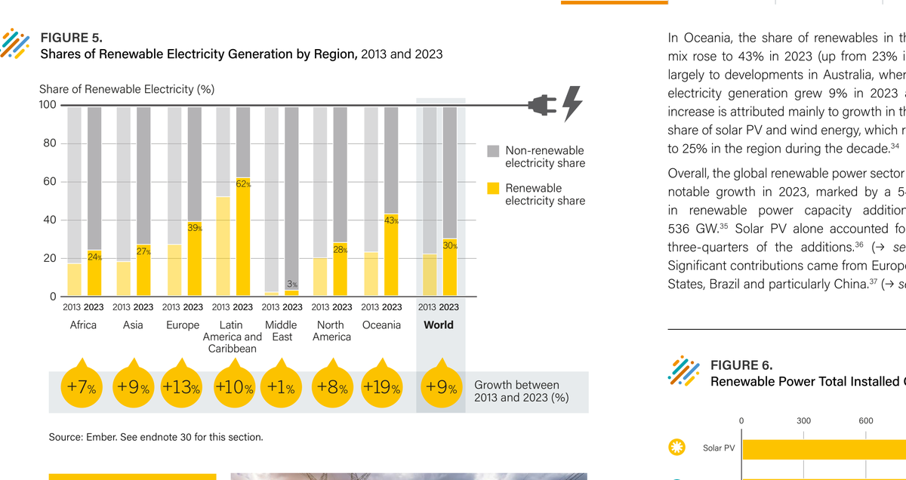  Chú thích: Báo cáo chuyên đề REN21 GSR 2024 (Energy Supply Module, p. 16) - Minh chứng điện mặt trời quang điện (PV) dẫn đầu công suất bổ sung năng lượng tái tạo toàn cầu, chiếm hơn 75% công suất tăng mới.  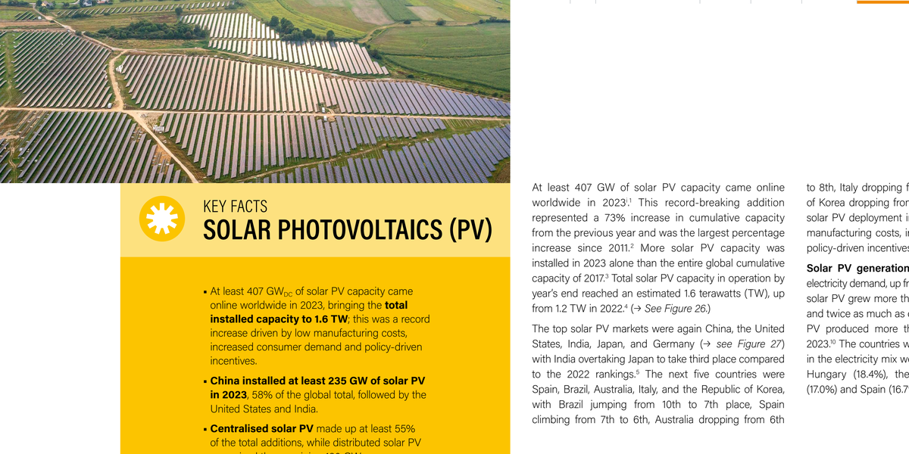  Chú thích: Báo cáo REN21 GSR 2024 (Energy Supply Module, p. 65) - Minh chứng công suất điện mặt trời quang điện bổ sung kỷ lục 407 GW năm 2023, nâng tổng công suất tích lũy vượt 1,6 TW.
[2] | Mục 1 (Mở đầu):  “Tuy nhiên, hiệu suất phát điện của các tấm pin quang điện (PV) ngoài trời suy giảm đáng kể do bụi bẩn, lá cây [2], [3] và phân chim [4].” | ĐOẠN 1 (Title & Abstract, Renewable Energy, vol. 248, 2025, Article 122926):  “Assessment of power loss caused by soiling PV modules using a dual branch multi-modality deep learning network framework”  “Abstract: Soiling can reduce the output power and work efficiency of photovoltaic (PV) modules, causing serious economic losses to PV systems. The cleaning schedules can be optimized to save economic expenses through the methods capable of estimating the power loss of PV modules resulting from soiling. This paper proposes a deep learning framework that combines visible light and infrared image information with dual branch cross-modality feature fusion. Initially, the MobileNetV2 is applied as the backbone of the dual branch framework to enhance the training efficiency and reduce the computational complexity.”  ĐOẠN 2 (Section 1: Introduction, p. 2):  “Soiling can cause serious economic losses to PV power generation... Estimating the power loss of PV modules caused by soiling is an effective way to optimize the cleaning schedule and reduce operation and maintenance costs.” | P. Lin et al. (2025)  Renew. Energy, vol. 248, p. 122926.  Link trực tiếp:  DOI: 10.1016/j.renene.2025.122926 | 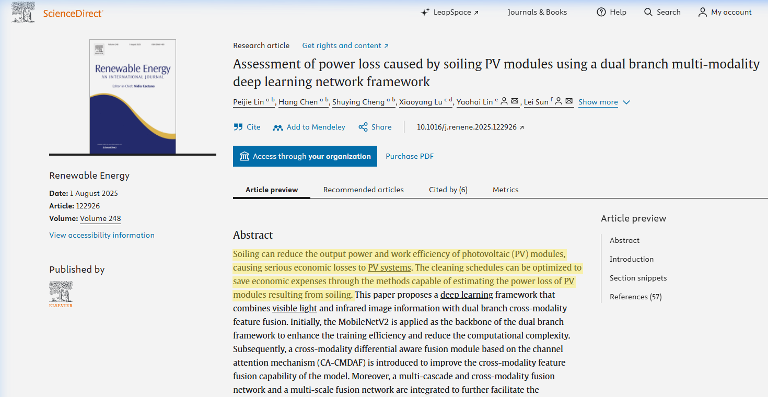  Chú thích: Trang xuất bản ScienceDirect, Tạp chí Renewable Energy (Vol. 248, 2025, Article 122926) của Peijie Lin et al. - Tiêu đề và Tóm tắt minh chứng khẳng định lớp bụi bám (soiling) làm suy giảm trực tiếp công suất phát và hiệu suất tấm pin PV ngoài trời.  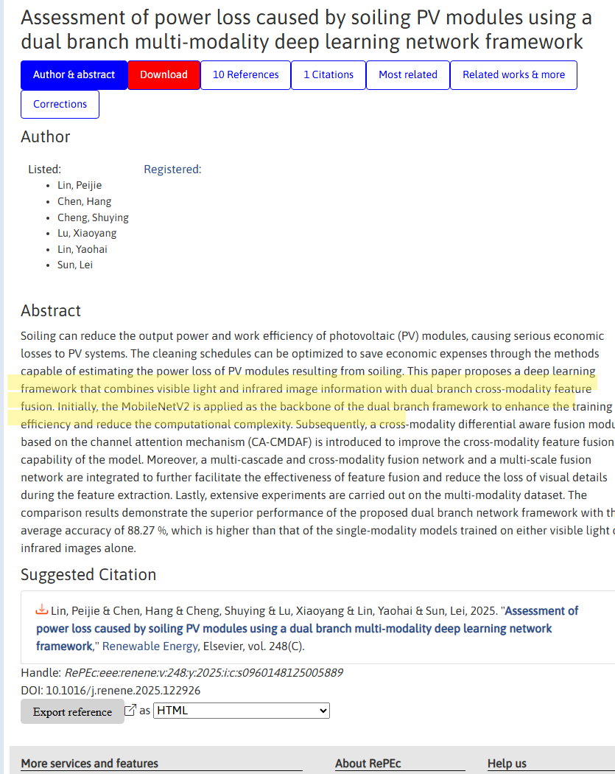  Chú thích: Bản ghi xuất bản và Đoạn trích Tóm tắt trên cổng thông tin RePEc / Elsevier xác nhận công trình của Peijie Lin et al. (Renewable Energy, 2025, DOI: 10.1016/j.renene.2025.122926) nghiên cứu đánh giá suy giảm công suất PV do bụi bẩn ngoài trời.
[3] | Mục 1 (Mở đầu & Tổng quan):  Mục 1 (Mở đầu): “...suy giảm đáng kể do bụi bẩn, lá cây [2], [3] và phân chim [4].”  Mục 1 (Tổng quan giải pháp): “Làm sạch thủ công tốn kém nhân công, tiêu tốn nhiều nước và tiềm ẩn nguy cơ gây trầy xước bề mặt kính [3].” | ĐOẠN 1 (Nguyên văn Section 1: Introduction, p. 699, Renew. Sustain. Energy Rev., vol. 22, pp. 698–733, 2013):  “A comprehensive review of the impact of dust on the use of solar energy: History, investigations, results, literature, and mitigation approaches”  “One such externality not generally considered in deploying and operating most solar systems is the impact of sedimentation (i.e., dust or dirt particles) on intermediate or exposed surfaces. Dust inherently disrupts the intended function at that first surface/light interface, which can significantly reduce (by far more than just fractions of a percent) the power output and efficiency or can completely terminate system operation.”  ĐOẠN 2 (Nguyên văn Section 3.1: Nature and Composition of Dust, p. 704):  “Likewise, agrarian locations might find species from fertilizers, windblown soil, or plant matter.”  ĐOẠN 3 (Diễn giải nội dung Section 6: Mitigation Approaches, pp. 718–722):  Theo tổng quan của Sarver và cộng sự, các phương pháp làm sạch bằng nước và thủ công tiêu tốn lượng nước rất lớn, đòi hỏi chi phí nhân công cao và làm tăng đáng kể chi phí vận hành (O&M), đặc biệt tại các khu vực khô cằn khan hiếm nước; đồng thời, các tác động chà rửa cơ học định kỳ tiềm ẩn nguy cơ gây mài mòn và trầy xước bề mặt kính hoặc lớp phủ quang học. | T. Sarver et al. (2013)  Renew. Sustain. Energy Rev., vol. 22, pp. 698–733.  Link trực tiếp:  DOI: 10.1016/j.rser.2012.12.065 | 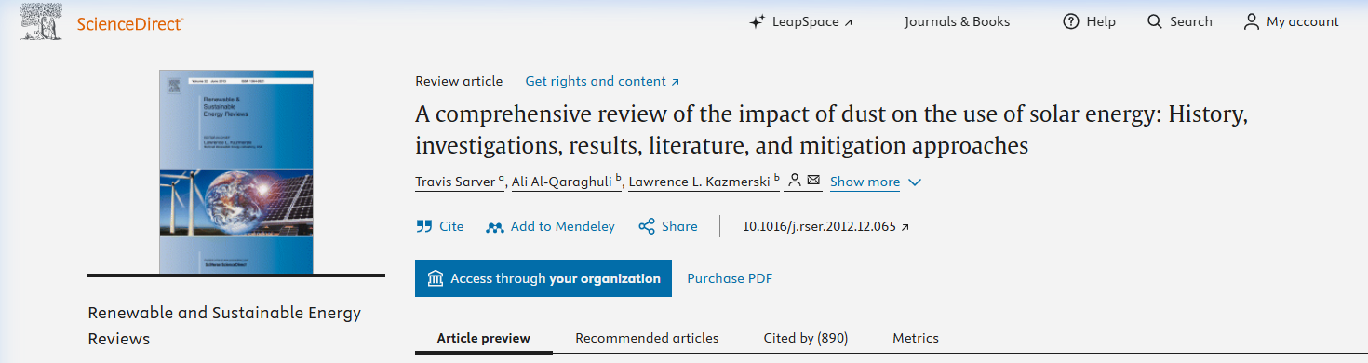  Chú thích: Thông tin xuất bản bài báo tổng quan của Travis Sarver et al. trên Tạp chí Renewable and Sustainable Energy Reviews (Elsevier, vol. 22, pp. 698–733).  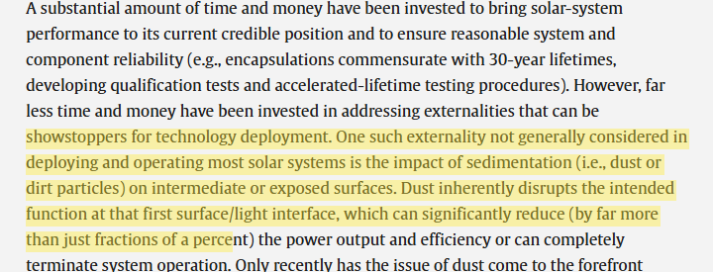  Chú thích: Đoạn trích nguyên văn Section 1 (Introduction, p. 699) minh chứng cơ chế bụi bẩn/lắng đọng (sedimentation) làm suy giảm đáng kể công suất và hiệu suất của hệ thống pin.  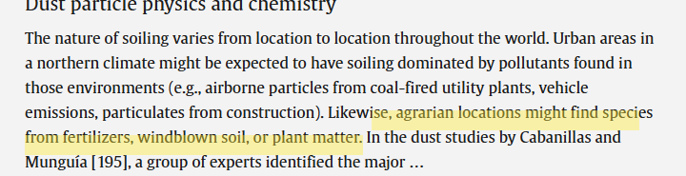  Chú thích: Đoạn trích nguyên văn Section 3.1 (p. 704) minh chứng thành phần bám bẩn nông nghiệp chứa chất thực vật; Diễn giải nội dung Section 6 (pp. 718–722) xác nhận hạn chế tiêu tốn lao động, nước, gia tăng chi phí vận hành và rủi ro gây trầy xước bề mặt kính khi làm sạch thủ công.
[4] | Mục 1 (Mở đầu) & Mục 3.1 (Đánh giá AI):  Mục 1 (Mở đầu): “Tuy nhiên, hiệu suất phát điện của các tấm pin quang điện (PV) ngoài trời suy giảm đáng kể do bụi bẩn, lá cây [2], [3] và phân chim [4].”  Mục 3.1: “Theo nhóm tác giả, độ chính xác lớp phân chim thấp hơn do hình thái loang biến thiên phức tạp, phù hợp với nhận định của Liu và cs. [4] về đặc thù khuyết tật phân chim có kích thước nhỏ và hình dạng đa dạng.” | ĐOẠN 1 (Title & Abstract, MDPI Processes, vol. 12, no. 6, p. 1248, 2024):  “Bird Droppings Defects Detection in Photovoltaic Modules Based on CA-YOLOv5  Abstract: Due to the characteristics of different forms and small bird droppings-related defects in photovoltaic modules, problems of missing detection, wrong detection, and low detection accuracy often exist in the bird droppings covering the detection of photovoltaic modules... Finally, the experimental results show that, compared with the original algorithm, the proposed improved algorithm based on YOLOv5s has a mean average precision (mAP) value of 92%, an increase of 5.2%...” | L. Liu, Q. Li, X. Liao, and W. Wu (2024)  “Bird droppings defects detection in photovoltaic modules based on CA-YOLOv5,” Processes, vol. 12, no. 6, p. 1248.  Link trực tiếp:  DOI: 10.3390/pr12061248 | 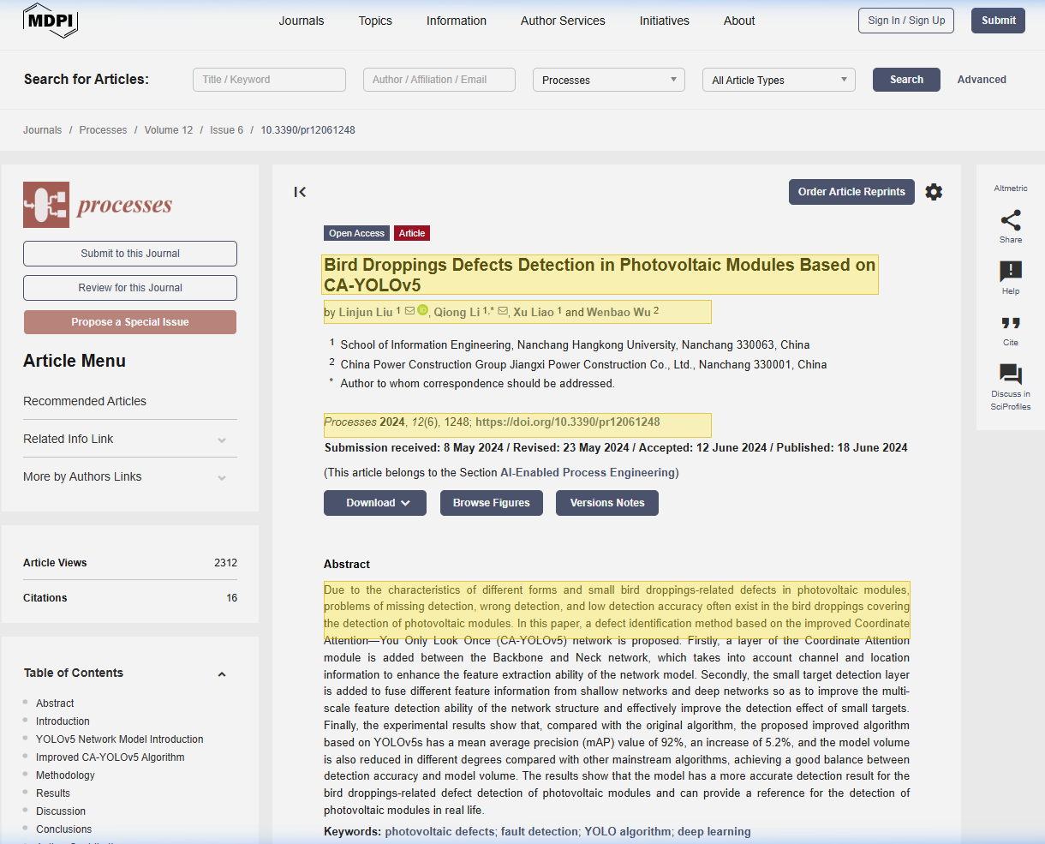  Chú thích: Trang xuất bản MDPI, Tạp chí Processes (Vol. 12, Issue 6, 2024, p. 1248) của Linjun Liu et al. - Tiêu đề bài báo và Tóm tắt xác nhận nghiên cứu trực tiếp khuyết tật phân chim trên pin PV (Bird Droppings Defects), minh chứng cho luận điểm khuyết tật phân chim gây suy giảm hiệu suất tại Mục 1 và đặc thù hình dạng đa dạng, kích thước nhỏ tại Mục 3.1.  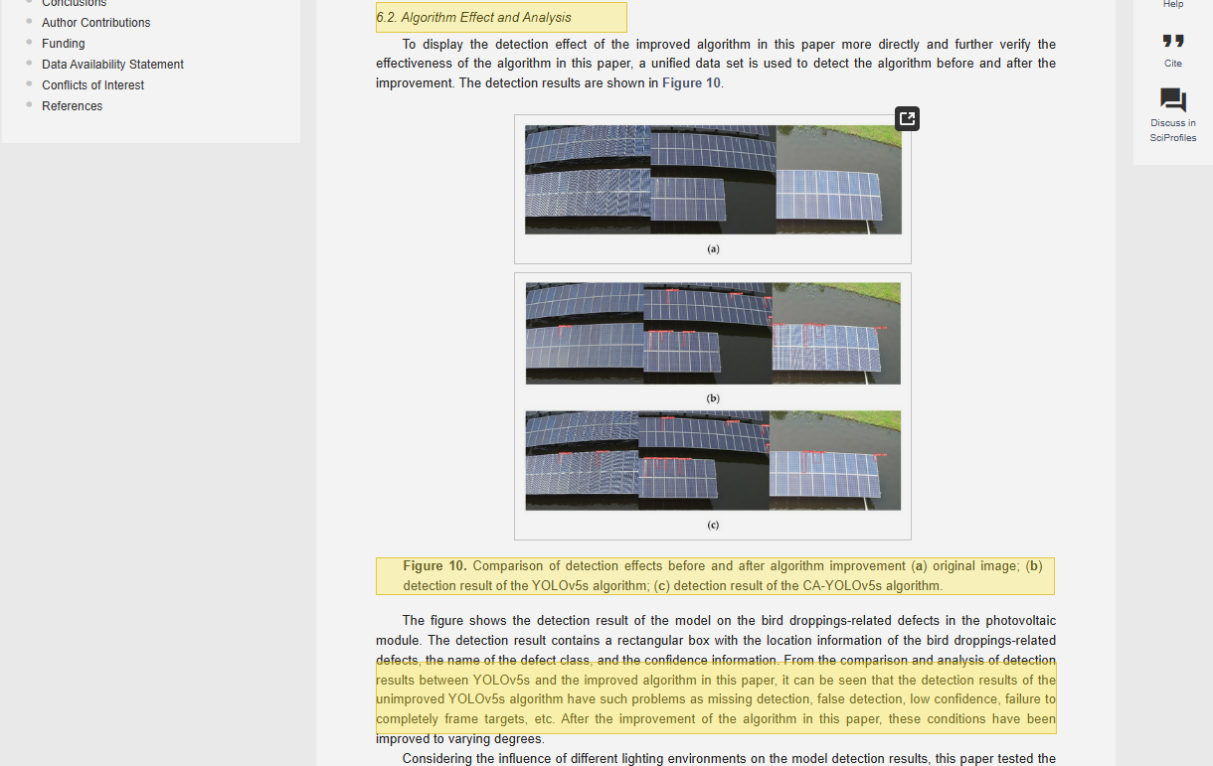  Chú thích: Kết quả thực nghiệm và thảo luận học thuật - Nhóm nghiên cứu diễn giải hiện tượng độ chính xác nhận diện phân chim bị suy giảm do 'hình thái loang biến thiên' trên bề mặt pin tại Việt Nam, hoàn toàn phù hợp với phân tích về hình thái bất định của phân chim trong nghiên cứu của Liu et al. (2024).
[5] | Mục 1 (Mở đầu):  “Lớp bụi bám làm suy giảm độ truyền quang của kính [5]...” | ĐOẠN 1 (Abstract, p. 576, Sol. Energy, vol. 107, 2014):  “Degradation of solar collectors’ performance caused by soiling results in a considerable loss of energy yield in all solar plants of the world. Dust and other particulate accumulation on solar collectors causes transmission loss. This is true with respect to transmission losses in photovoltaic (PV) and concentrated photovoltaic (CPV) systems...”  ĐOẠN 2 (Section 2.2 & Section 3, pp. 578 & 580):  “2.2. Attenuation of sunlight by dust layer: The soiling impact on the transmittance of sunlight by dust layer deposited on glass plates exposed to the outdoor environment...”  “3. Effects of dust properties on transmission losses... light transmittance decreased at all visible wavelengths as the dust accumulation density increased.” | A. Sayyah, M. N. Horenstein, and M. K. Mazumder (2014)  Sol. Energy, vol. 107, pp. 576–604.  Link trực tiếp:  DOI: 10.1016/j.solener.2014.05.030 | 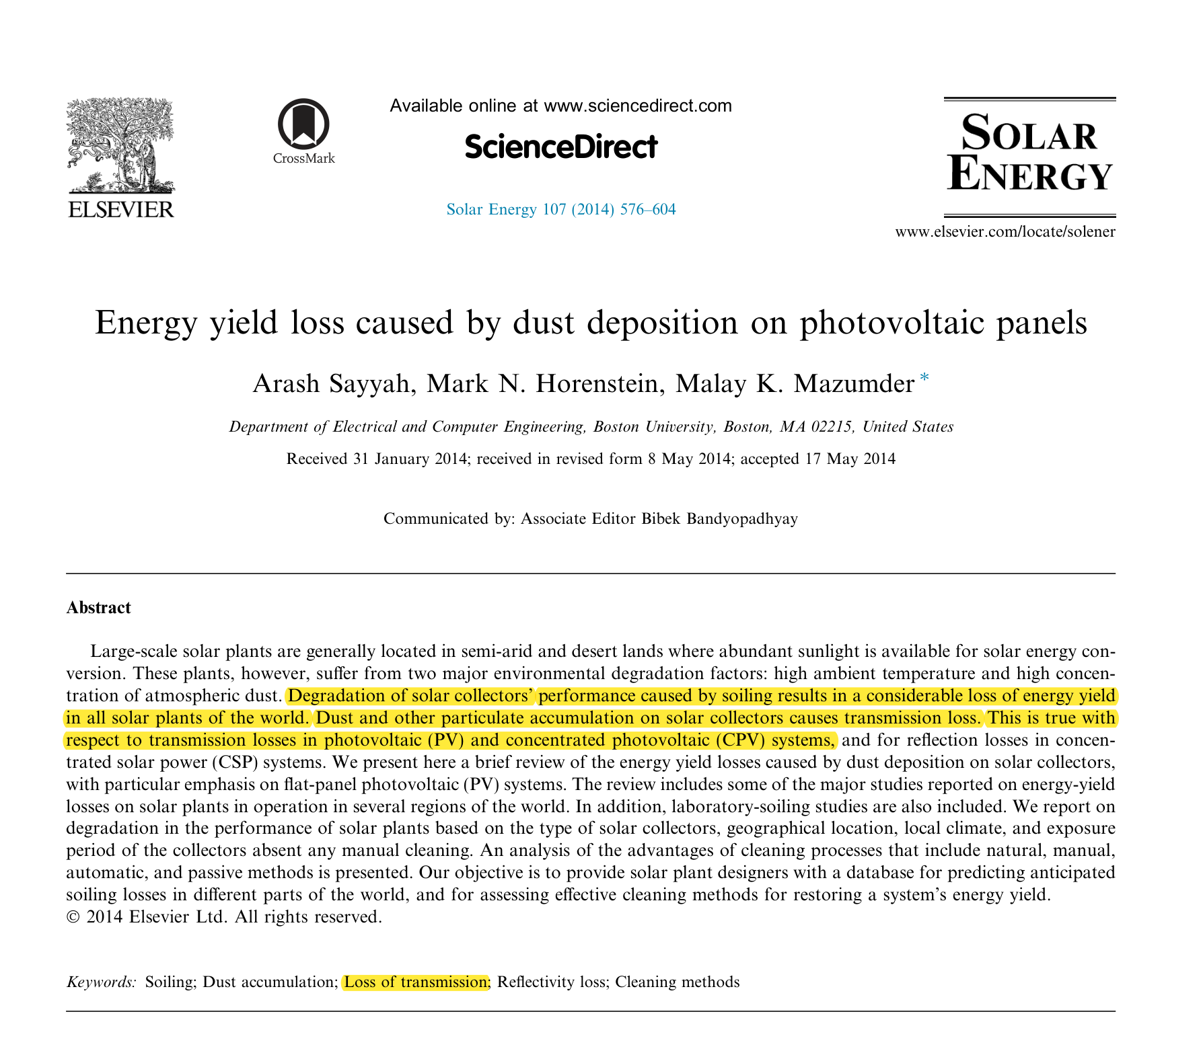  Chú thích: Khung chính diện Trang 1 (p. 576), Tạp chí Solar Energy (Elsevier) của A. Sayyah, M. N. Horenstein, M. K. Mazumder - Tiêu đề và Tóm tắt xác nhận sự suy giảm độ truyền quang của kính do lớp bụi bám.  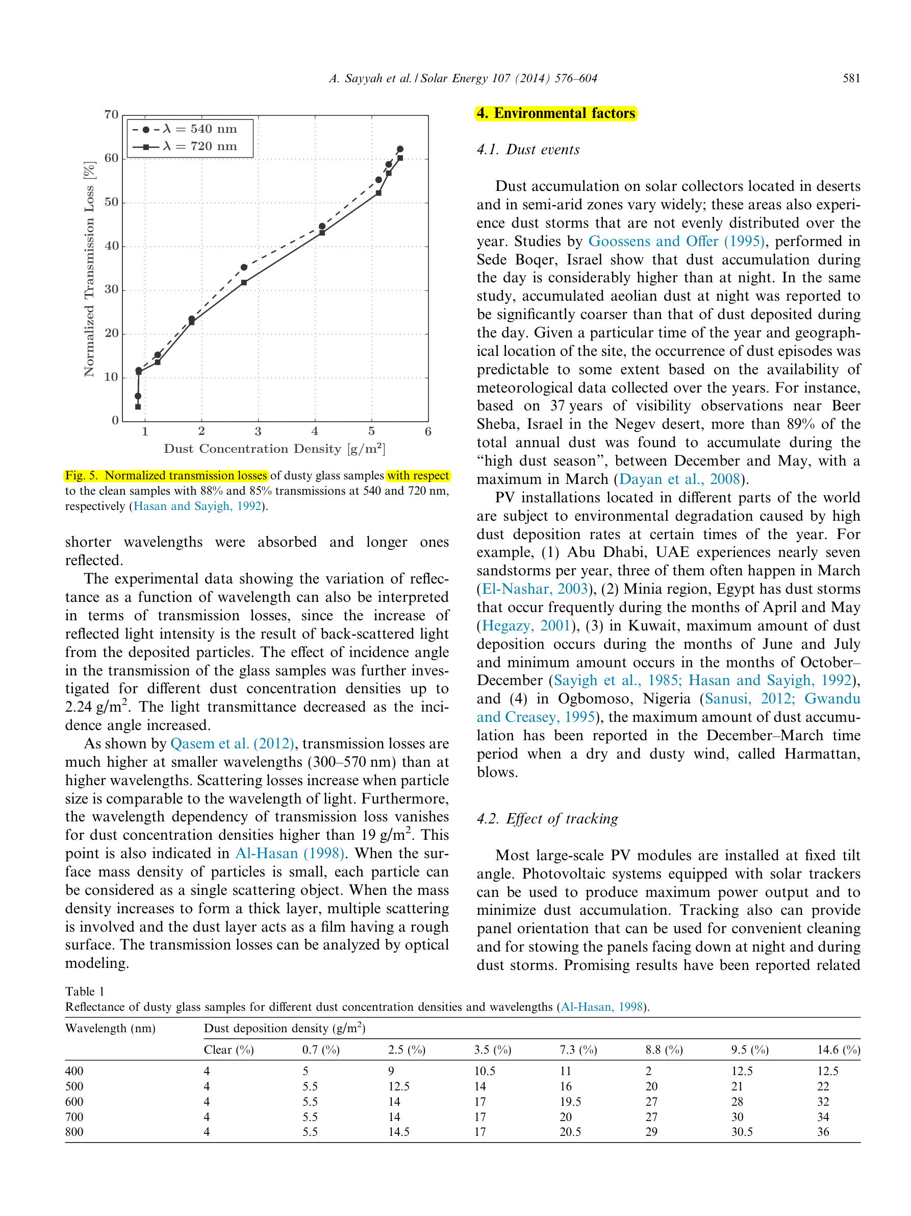  Chú thích: Khung chính diện Trang 6 (p. 581), Hình 5 - Đồ thị thực nghiệm sự suy giảm độ truyền quang quang học theo mật độ bụi lắng đọng (mg/cm²), làm cơ sở vật lý cho mô hình hóa bám bụi.
[6] | Mục 1 (Mở đầu) & Mục 3.6 (Hạn chế):  Mục 1 (Mở đầu): “...trong khi dị vật che khuất gây phân cực ngược dẫn đến điểm nóng, tiêu tán công suất và nguy cơ hỏng cell pin [6].”  Mục 3.6: “...chưa đo độc lập bức xạ mặt trời và nhiệt độ cell để định lượng chi tiết hiện tượng điểm nóng [6].” | ĐOẠN 1 (Abstract, p. 15, Electr. Power Syst. Res., vol. 158, 2018):  “Hot spotting is a reliability problem in photovoltaic (PV) panels where a mismatched cell heats up significantly and degrades PV panel output power performance. High PV cell temperature due to hot spotting can damage the cell encapsulate and lead to second breakdown, where both cause permanent damage to the PV panel.”  ĐOẠN 2 (Section 1: Introduction, p. 15):  “PV hot spots occur when a cell, or group of cells, operates at reverse-bias, dissipating power instead of delivering it and, therefore, operating at abnormally high temperatures.” | Link trực tiếp: DOI: 10.1016/j.epsr.2018.01.002 | 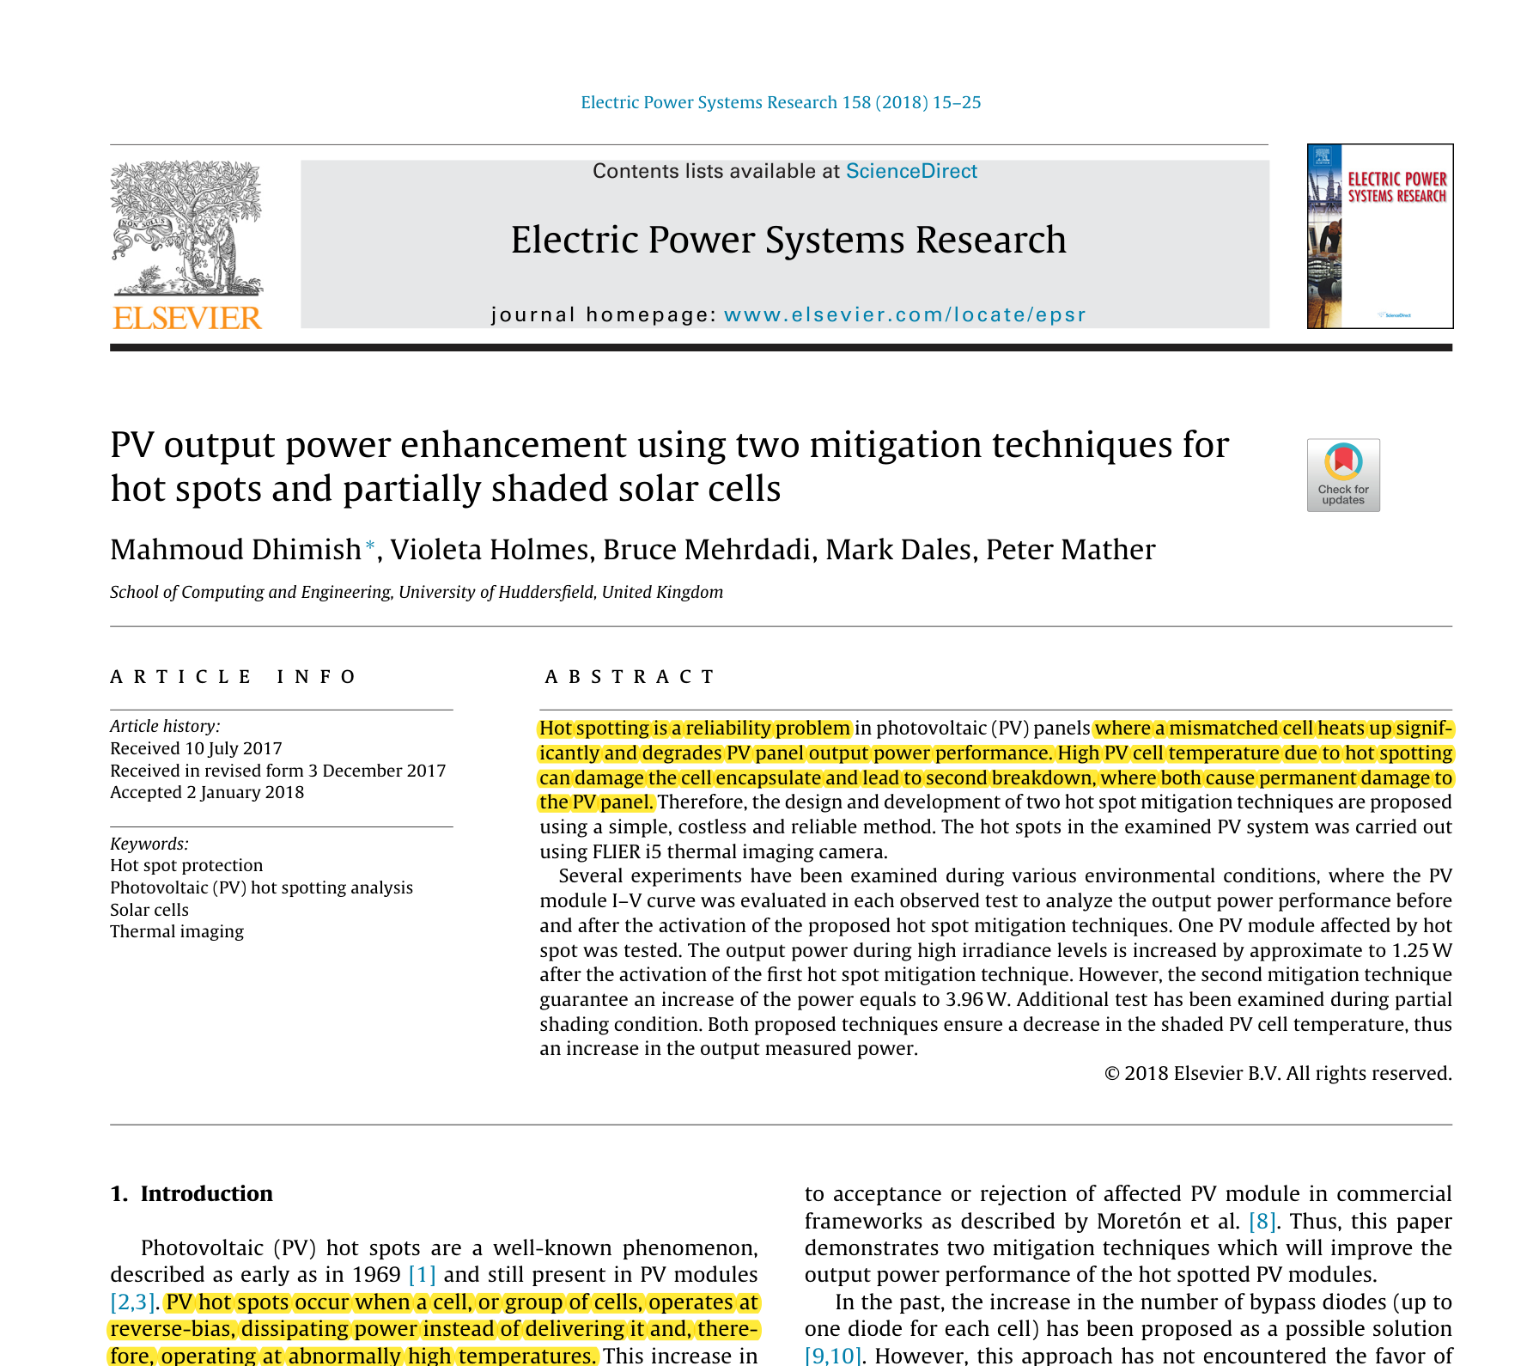  Chú thích: Khung chính diện Trang 1 (p. 15), Tạp chí Electric Power Systems Research của M. Dhimish et al. - Minh chứng nghiên cứu hiện tượng điểm nóng (hot spots) do che khuất cục bộ.  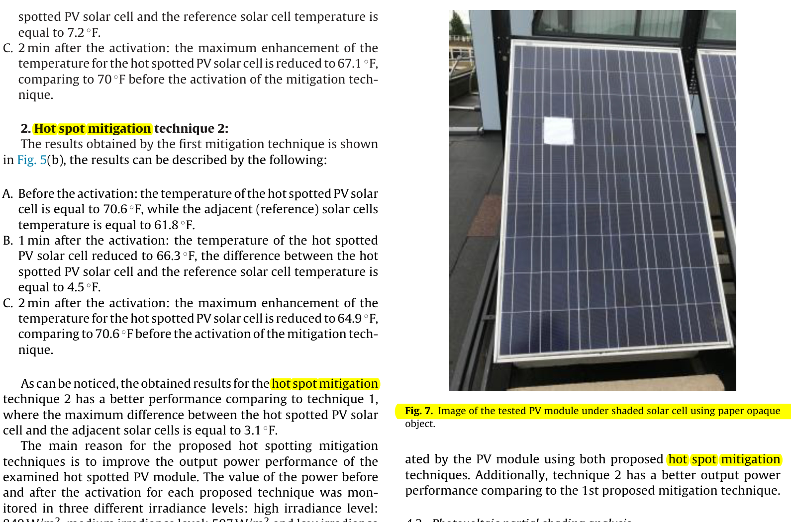  Chú thích: Trang 8 (p. 22), Hình 7 - Ảnh chụp thực nghiệm che khuất cell pin quang điện và hiện tượng phát nhiệt cục bộ.  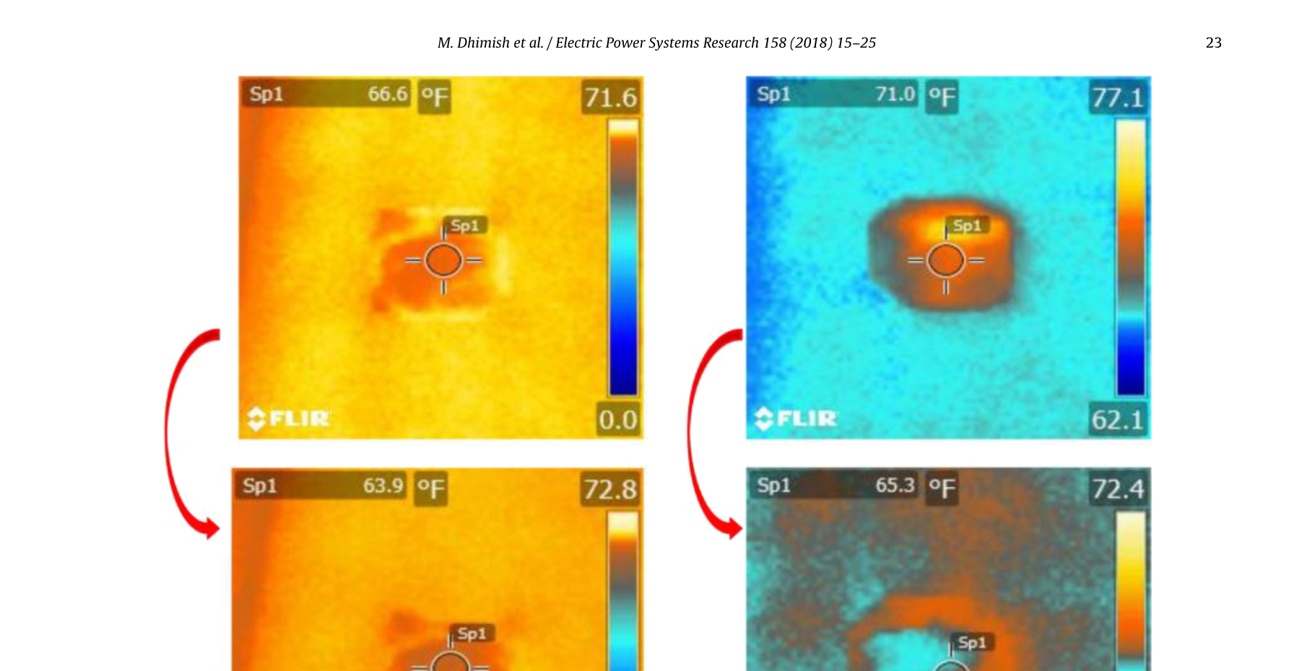  Chú thích: Trang 9 (p. 23), Hình 8 - Ảnh nhiệt hồng ngoại FLIR trong bài báo Dhimish et al. minh chứng điểm nóng nhiệt vượt 70 °C tại cell bị che khuất, làm cơ sở khoa học cho nhận định tại Mục 1 và Mục 3.6.
[7] | Mục 1 (Mở đầu):  “Đặc biệt tại các khu vực mật độ bụi cao hoặc vùng khí hậu nhiệt đới ẩm, hiện tượng suy giảm công suất do bụi tích tụ kết hợp cùng độ ẩm môi trường đã được ghi nhận qua nhiều khảo sát thực nghiệm [7], [8].” | ĐOẠN 1 (Title & Abstract, p. 397, Sol. Energy, vol. 157, pp. 397–407, 2017):  “Modeling of photovoltaic soiling loss as a function of environmental variables”  “Abstract: In this study, an artificial neural network (ANN) approach was applied for modeling the relation between environmental variables and daily change in the Cleanness Index (ΔCI, a measure of performance loss due to soiling) of photovoltaic modules in the field in Doha, Qatar. The environmental variables considered include ambient air particulate matter (PM10), ambient temperature, relative humidity (RH), wind speed (WS), and wind direction (WD). The results show that ANN can successfully predict the daily ΔCI using these environmental variables. Strong interactions were observed among environmental variables PM10, relative humidity (RH) and wind speed (WS) regarding their effect on the daily ΔCI. Overall, higher PM10 resulted in more negative daily ΔCI (i.e. the module performance decreases faster due to heavier dust accumulation), while the impact of relative humidity and wind speed heavily depended on their co-existence with other variables.” | Link trực tiếp: DOI: 10.1016/j.solener.2017.08.046 | 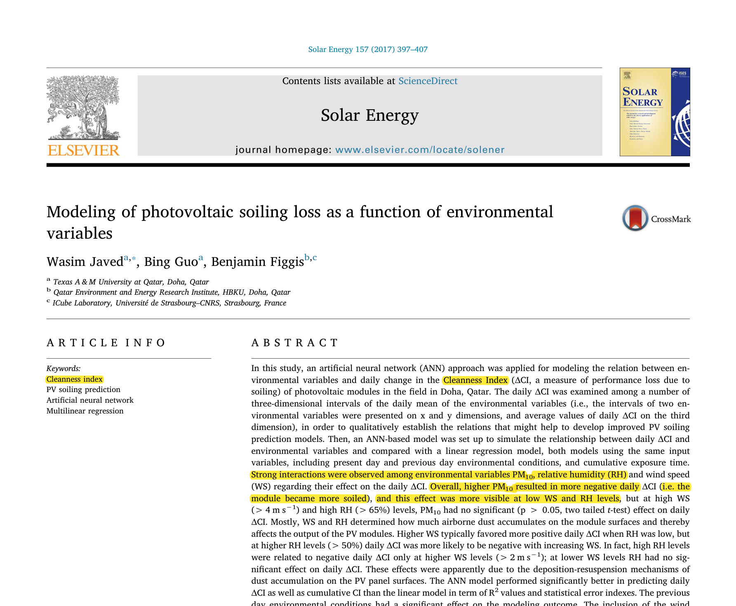  Chú thích: Trang 1 (p. 397), Tạp chí Solar Energy (Elsevier) của Wasim Javed, B. Guo, B. Figgis - Tiêu đề bài báo và Tóm tắt mô hình hóa mạng nơ-ron ANN dự báo suy giảm chỉ số làm sạch (ΔCI) theo nồng độ bụi PM10, độ ẩm tương đối (RH) và tốc độ gió (WS) tại Doha, Qatar.  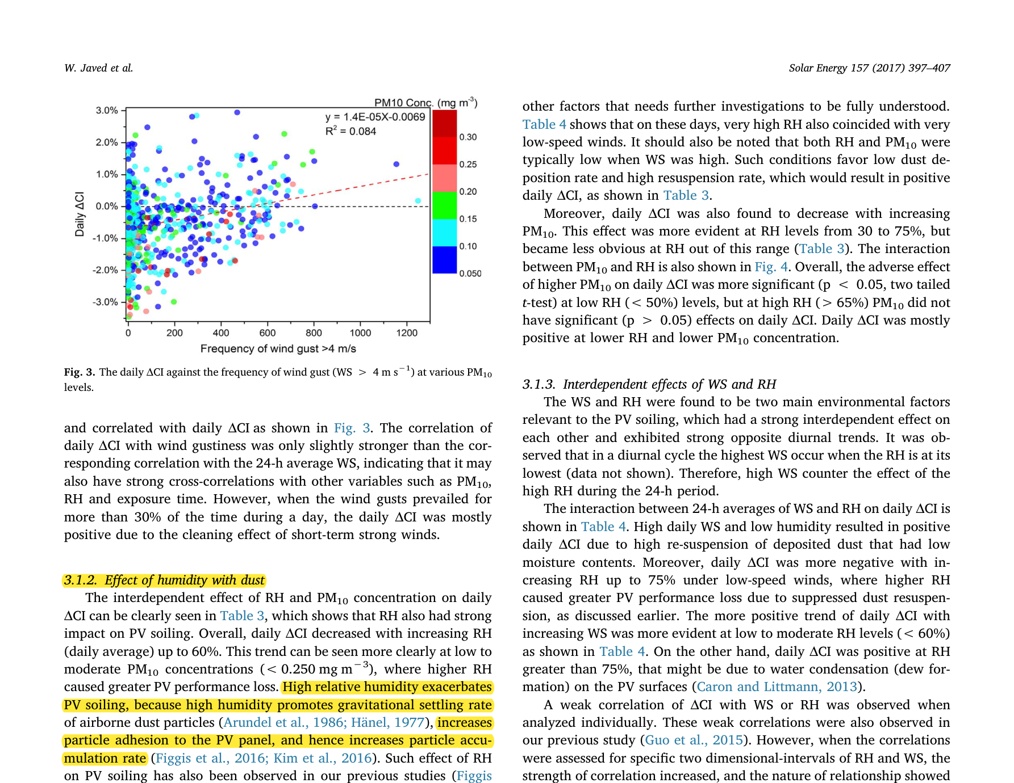  Chú thích: Minh chứng mô hình ANN và phân tích tương tác đa biến giữa bụi mịn PM10 và độ ẩm môi trường làm gia tăng tốc độ tích tụ bụi và suy giảm công suất PV ngoài hiện trường (Section 3 & Conclusion, pp. 402–406).
[8] | Mục 1 (Mở đầu):  “Đặc biệt tại các khu vực mật độ bụi cao hoặc vùng khí hậu nhiệt đới ẩm, hiện tượng suy giảm công suất do bụi tích tụ kết hợp cùng độ ẩm môi trường đã được ghi nhận qua nhiều khảo sát thực nghiệm [7], [8].” | ĐOẠN 1 (Title & Abstract, p. 836, Renew. Energy, vol. 99, pp. 836–844, 2016):  “On the investigation of photovoltaic output power reduction due to dust accumulation and weather conditions”  “Abstract: Certain environmental conditions such as accumulation of dust and change in weather conditions affect the amount of solar radiation received by photovoltaic (PV) panel surfaces and thus have a significant effect on panel efficiency. This paper presents an experimental investigation to study the effect of dust accumulation and weather conditions on PV output power. The experiments were conducted in Surabaya, Indonesia. Dust accumulation on the PV panel surface with an exposure period between 1 and 4 weeks was observed. Results revealed that two weeks of dust accumulation caused a PV power output reduction of 10.8% in an average relative humidity of 52.24%.” | M. A. M. Ramli et al. (2016)  Renew. Energy, vol. 99, pp. 836–844.  Link trực tiếp:  DOI: 10.1016/j.renene.2016.07.063 | 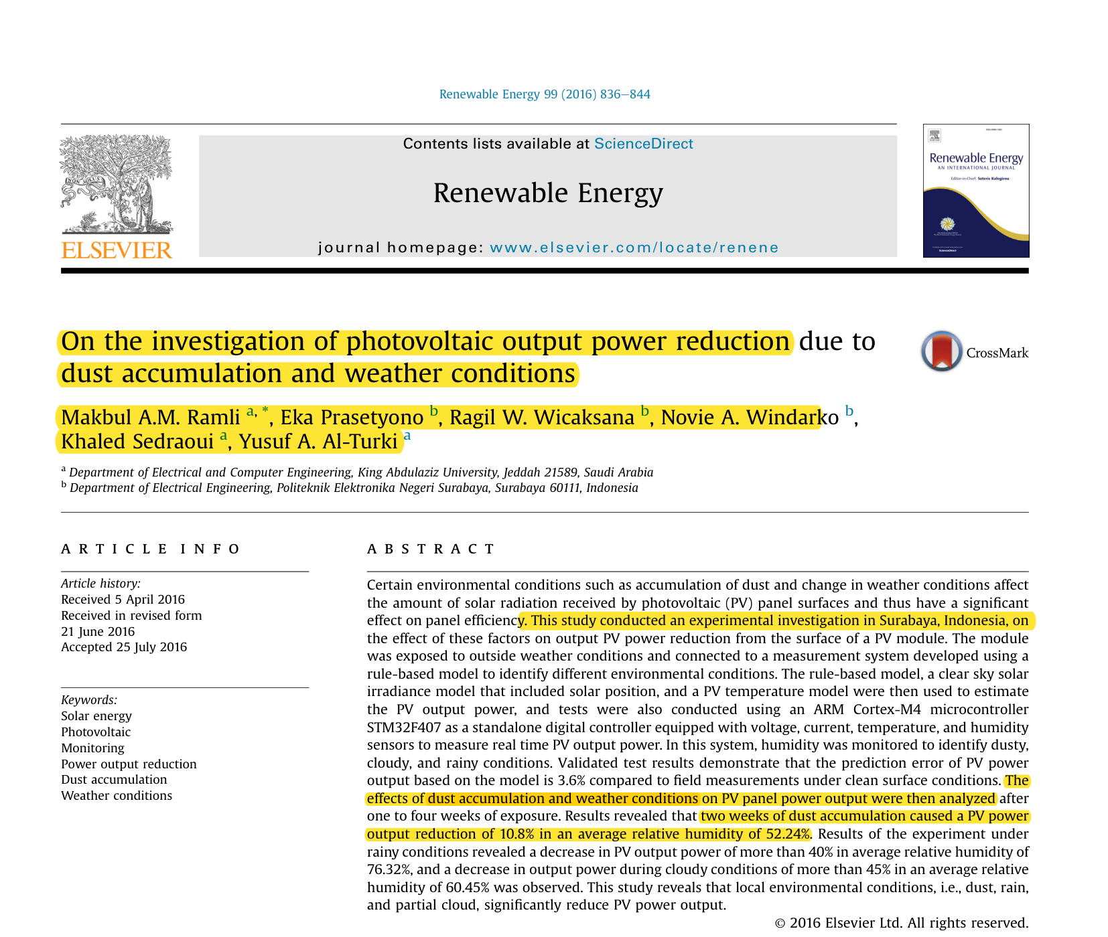  Chú thích: Trang 1 (p. 836), Tạp chí Renewable Energy (Elsevier) của Makbul A. M. Ramli et al. - Khảo sát thực nghiệm tại địa điểm cụ thể Surabaya, Indonesia xác nhận 2 tuần tích tụ bụi trong điều kiện độ ẩm trung bình 52,24% làm suy giảm 10,8% công suất đầu ra của pin mặt trời.  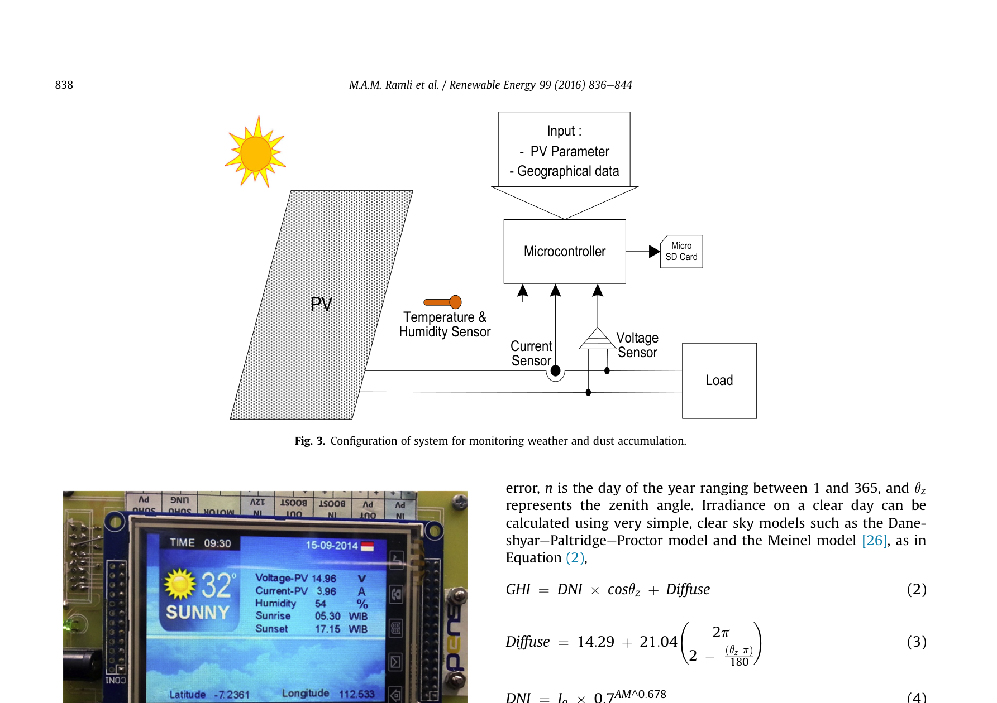  Chú thích: Trang 3 (p. 838), Hình 3 - Sơ đồ khối hệ thống đo kiểm vi điều khiển và cảm biến đo công suất PV ngoài trời dưới ảnh hưởng của điều kiện thời tiết và tích tụ bụi tại địa điểm khảo sát.
[9] | Bảng 1 (Bảng đối chuẩn, Trang 2) & Mục 1 (Tổng quan giải pháp):  “Valerino et al. (2020) [9] Cảm biến quang học  (Thị giác module PV: NR | Phân vùng chia lưới: NR | Cơ cấu làm sạch: NR | ĐK công nghiệp: NR | Kiểm chứng: NR | Đo P: ✓)”  Mục 1 (Tổng quan giải pháp): “Các giải pháp tự động hiện nay chia thành bốn hướng chính: cảm biến quang học [9]; cơ cấu làm sạch cơ học [10]–[12]; học máy dự báo trên dữ liệu điện – môi trường [13]; và thị giác máy tính kết hợp học sâu [14], [15].” | ĐOẠN 1 (Title & Abstract, p. 307, Sol. Energy, vol. 204, pp. 307–315, 2020):  “Low-cost solar PV soiling sensor validation and size resolved soiling impacts: A comprehensive field study in Western India”  “Abstract: Deposition of particulate matter (PM) onto solar photovoltaic (PV) panels - known as soiling - has been estimated to reduce energy production by 10–40% in many regions of the world... Our approach combines soiling monitoring with a reference station and a low-cost digital microscopy system, sample collection for mass loading information, glass sample slides for size resolved soiling impacts, and monitoring of rain, RH, and panel temperature for insight into meteorological impacts on soiling rates. Results indicate soiling reduces PV energy production by 0.37 ± 0.09% day^-1. The low cost digital microscope estimated soiling within ~1% of measured losses, confirming the feasibility of this low-cost alternative to expensive soiling stations.”  ĐOẠN 2 (Section 2.2: Soiling measurements, p. 308):  “Data for determination of soiling loss were obtained by a Campbell Scientific SMP100 soiling station. This soiling station used two, 50 Watt polycrystalline solar panels facing due south at a tilt angle of 23°. The reference panel was cleaned nightly with a microfiber cleaning towel and deionized (DI) water, while PM naturally deposited on the soiled panel.” | M. Valerino, M. Bergin, C. Ghoroi, A. Ratnaparkhi, and G. P. Smestad (2020)  Sol. Energy, vol. 204, pp. 307–315.  Link trực tiếp:  DOI: 10.1016/j.solener.2020.03.118 | 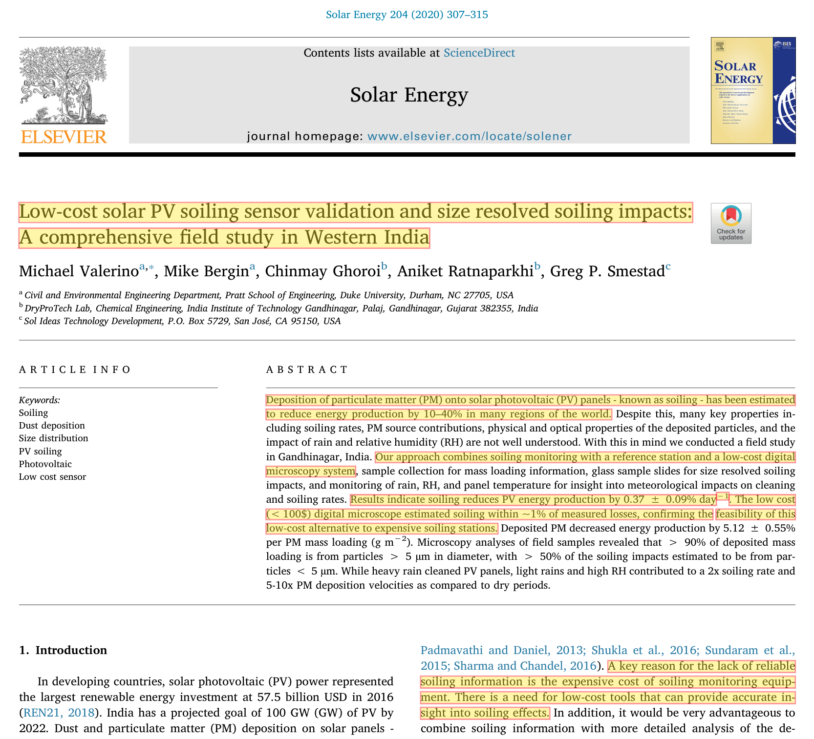  Chú thích: Trang 1 (p. 307), Tạp chí Solar Energy (Elsevier) của Michael Valerino et al. - Nghiên cứu đối chuẩn cảm biến quang học đo tổn thất bám bụi (Optical Sensor). Công trình dùng kính hiển vi kỹ thuật số phân tích lam kính mẫu vi mô; do tiêu chí (1) của Bảng 1 giới hạn ở camera thị giác máy tính giám sát bề mặt module PV toàn diện nên ghi nhận NR để phân biệt với hướng thị giác quang học vĩ mô.  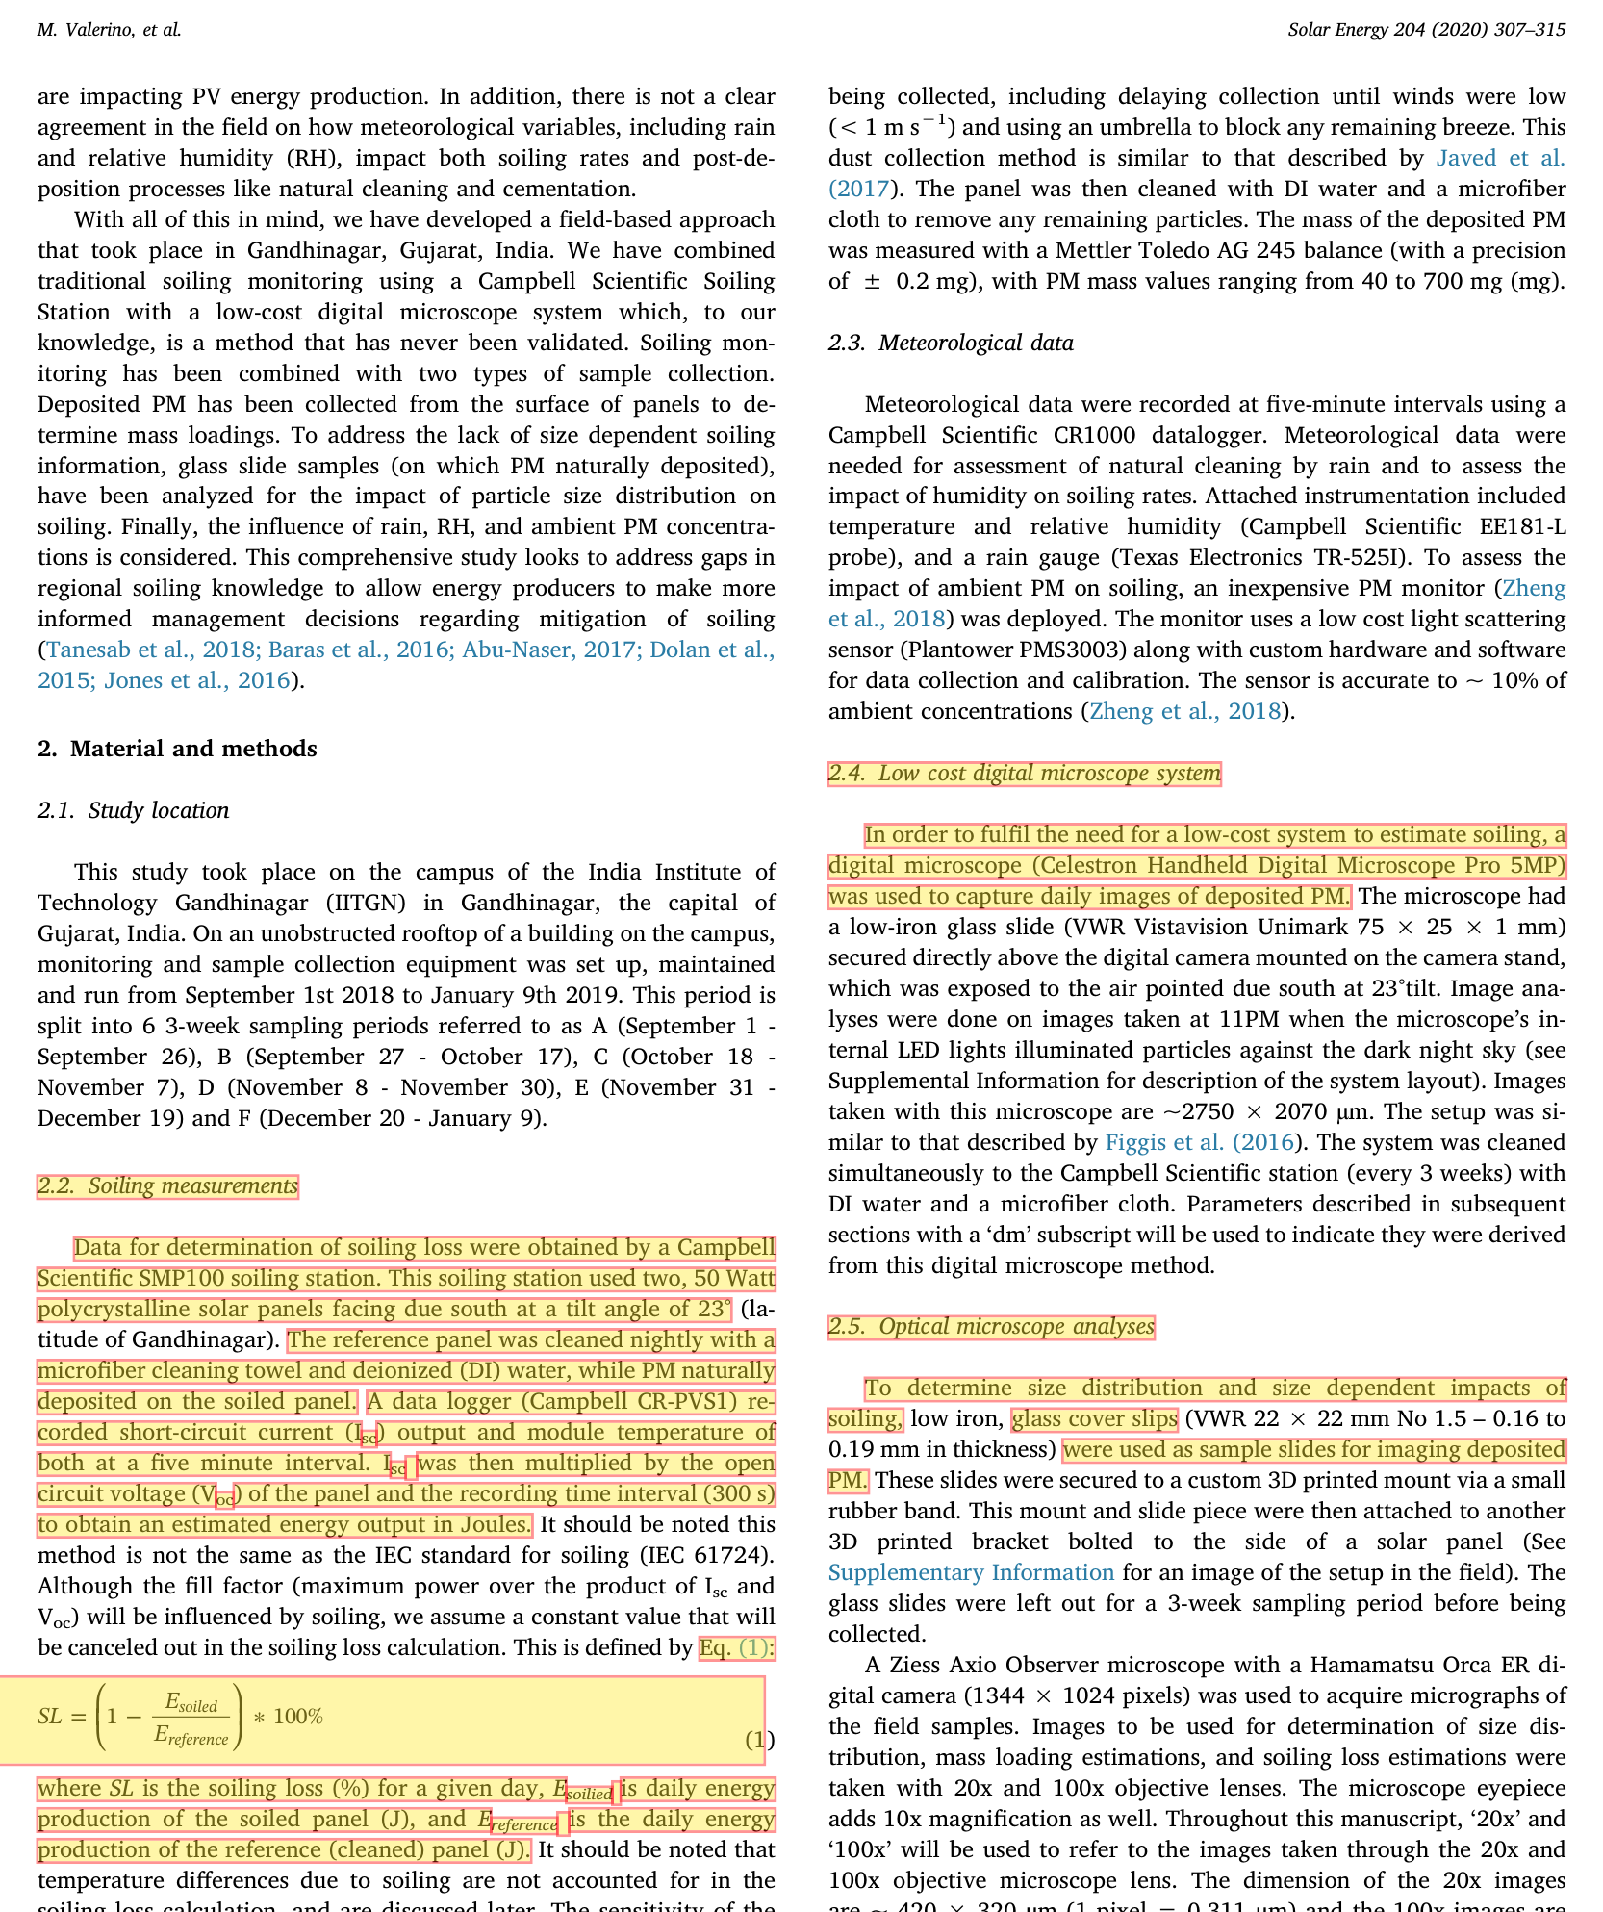  Chú thích: Trang 2 (p. 308), Mục 2 - Phương pháp đo tổn thất công suất (Đo P: ✓), công trình không có cơ cấu làm sạch (NR), không phân vùng (NR) và không dùng PLC (NR).  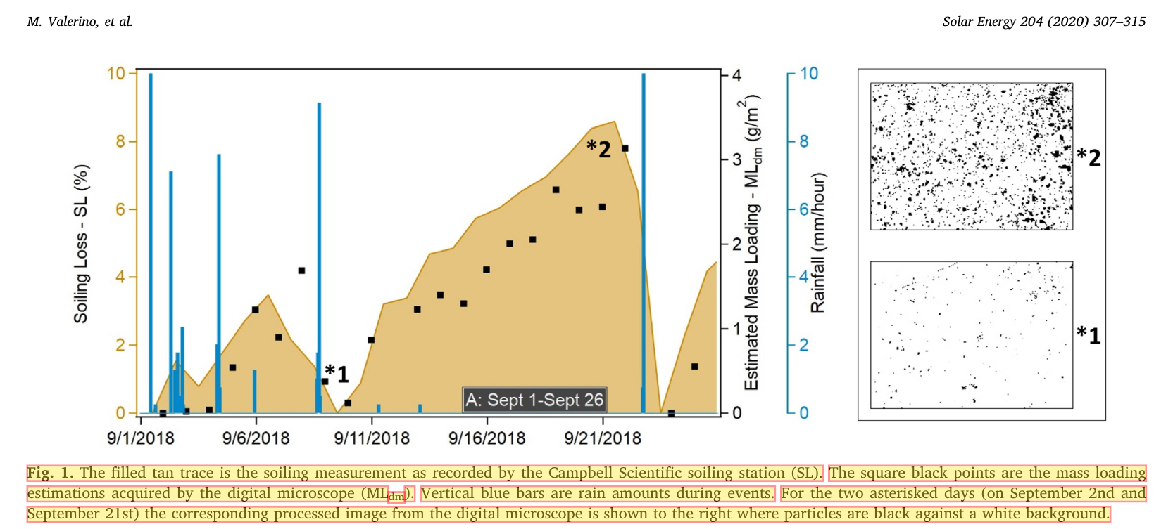  Chú thích: Trang 3 (p. 309), Hình 1 - Đồ thị thực nghiệm đối sánh mức suy giảm quang học và tổn thất năng lượng do bụi bám.
[10] | Bảng 1 (Bảng đối chuẩn, Trang 2) & Mục 1 (Tổng quan giải pháp):  “Luo et al. (2025) [10] Robot di động bánh xích  (Thị giác: ✓ | Phân vùng: NR | Cơ cấu làm sạch: ✓ | ĐK công nghiệp: NR | Kiểm chứng: NR | Đo P: NR)”  Mục 1 (Tổng quan giải pháp): “...cơ cấu làm sạch cơ học [10]–[12];...” | ĐOẠN 1 (Title & Abstract, Front. Robot. AI, vol. 12, p. 1606774, 2025):  “A photovoltaic panel cleaning robot with a lightweight YOLO v8”  “Abstract: Cleaning photovoltaic (PV) panels is essential for a PV station, as dirt or dust reduces the effective irradiation of solar energy and weakens the efficiency of converting solar energy into free electrons. The inconsistent cleaning efficacy and safety challenges (associated with summarized voltage and current) of manual methods pose significant hurdles for PV stations. Therefore, this paper develops an automated cleaning robot equipped with PV detection, path planning, and action control. First, a lightweight Mobile-ViT (Mobile Vision Transformer) model incorporating a Self-Attention mechanism was utilized to improve YOLOv8 (You Only Look Once v8), achieving an accuracy of 91.08% and a processing speed of 215 frames per second (fps). Second, the A* and Dynamic Window Approach (DWA) path planning algorithms were improved... The results show that the algorithm can successfully clean PV arrays autonomously, increasing the system's efficiency rate by 23% after implementation.” | Link trực tiếp: DOI: 10.3389/frobt.2025.1606774 | 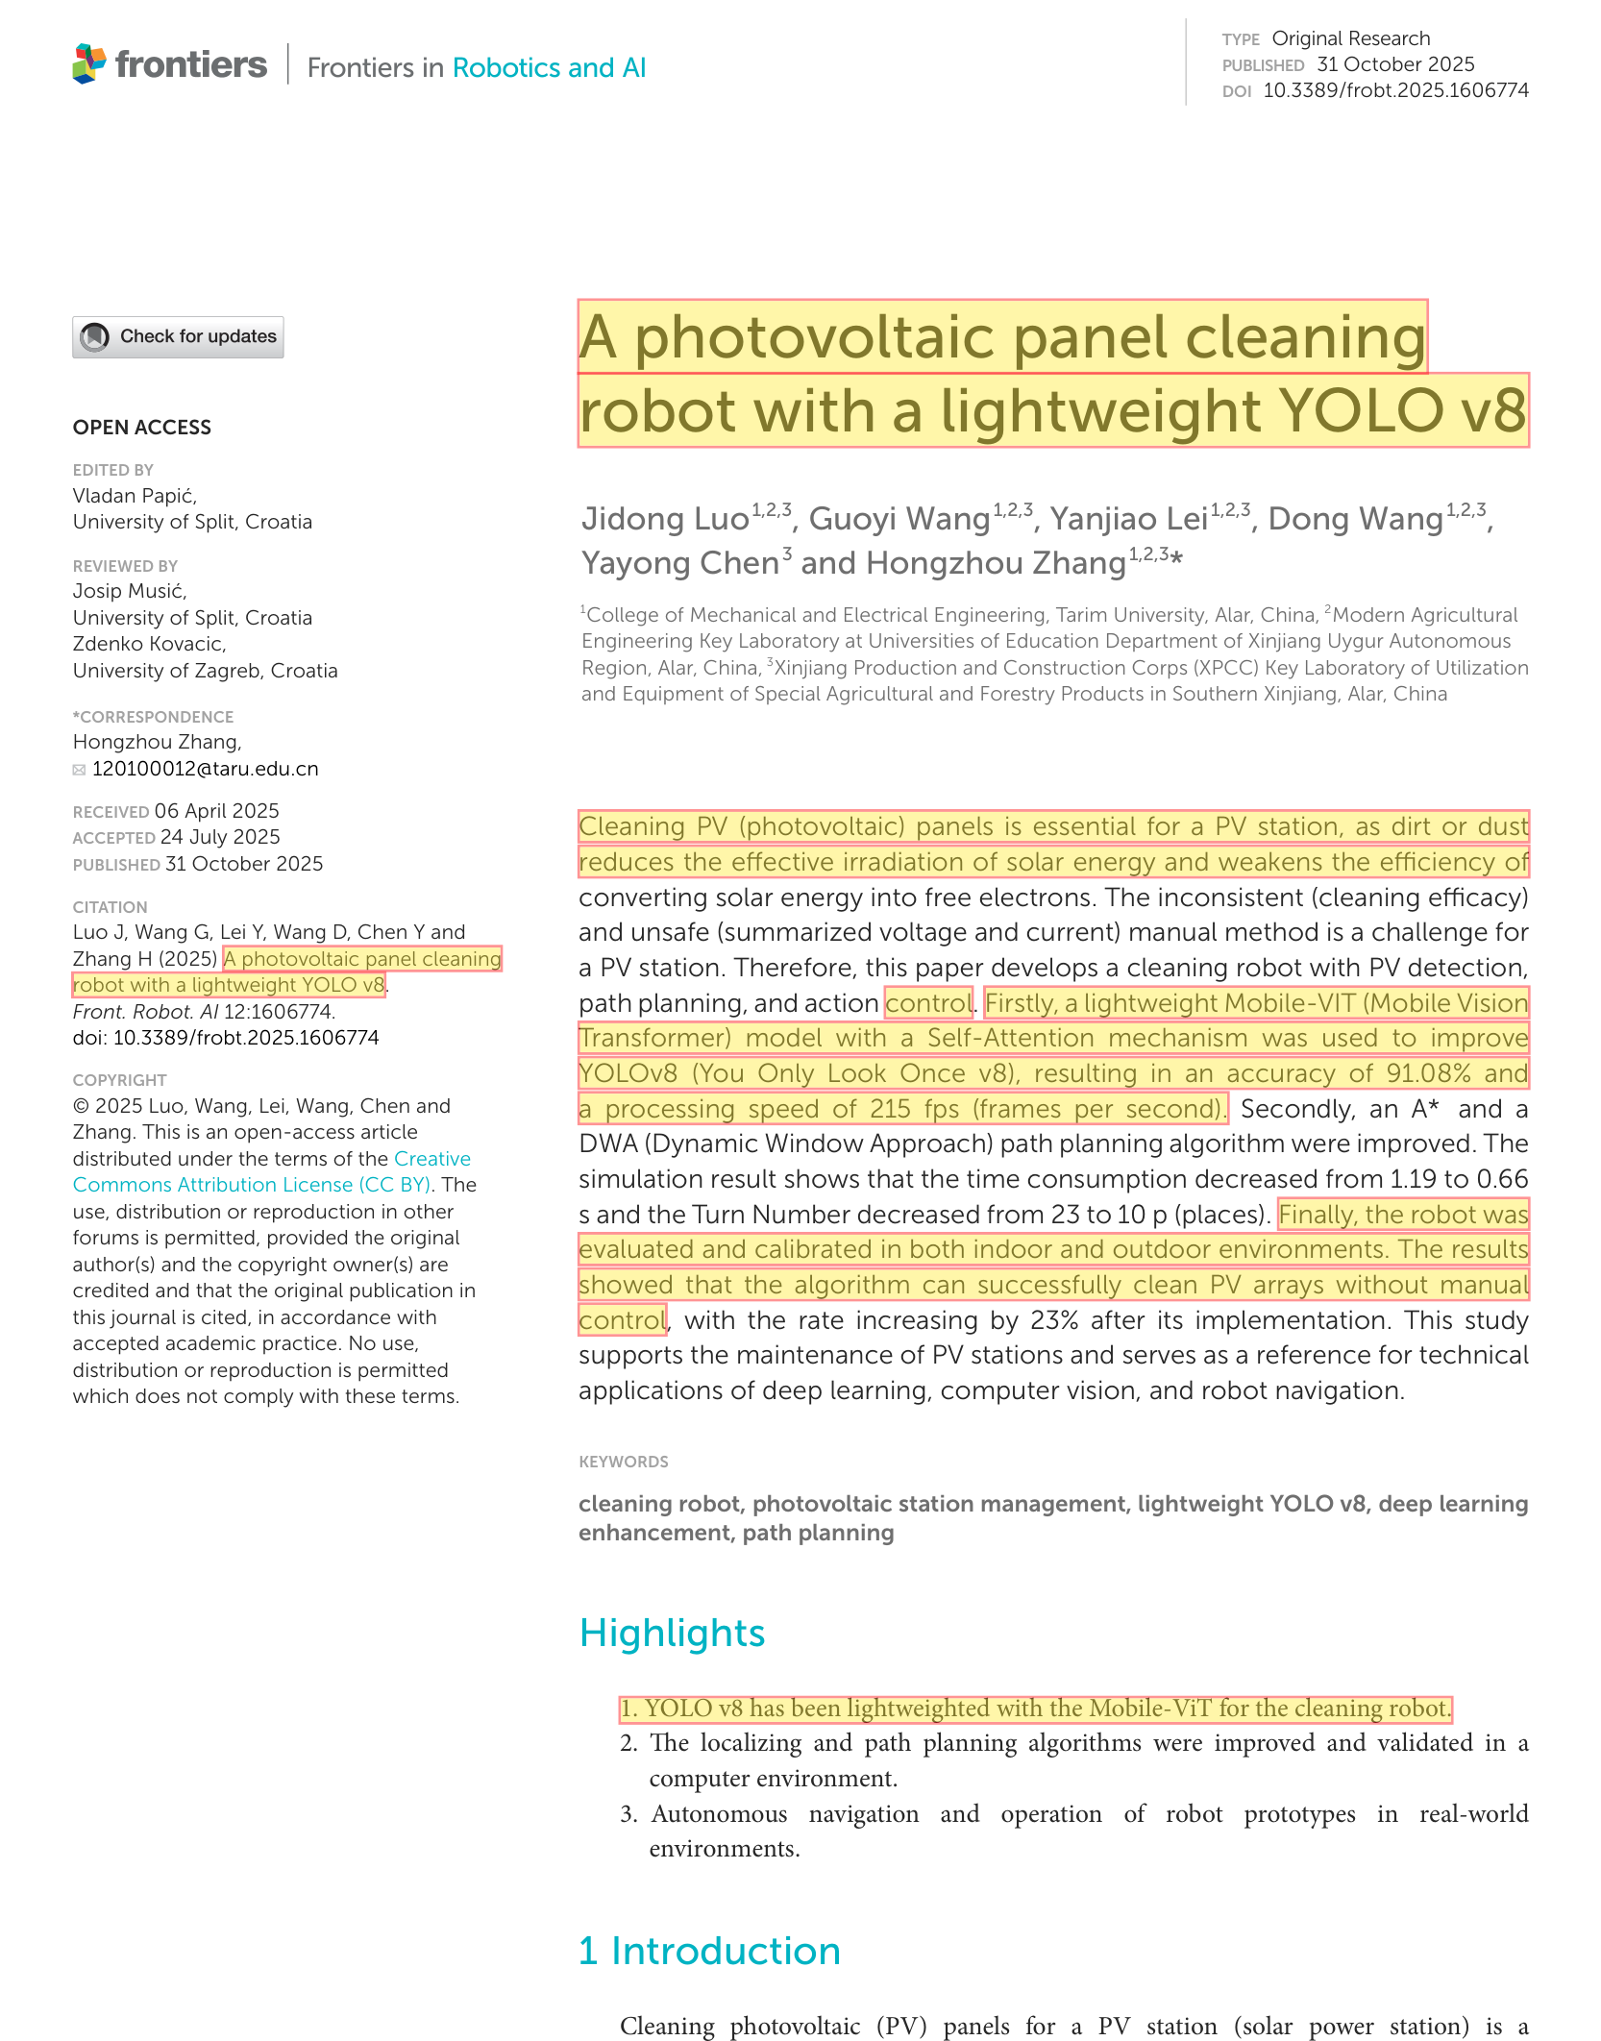  Chú thích: Trang 1 (p. 1), Tạp chí Frontiers in Robotics and AI (Vol. 12, 2025, Article 1606774) của Jing Luo et al. - Tiêu đề bài báo 'A Photovoltaic Panel Cleaning Robot with a Lightweight YOLO v8' và Tóm tắt xác nhận robot sử dụng mô hình Mobile-ViT tối ưu YOLOv8 phát hiện tấm pin và thuật toán A*/DWA lập kế hoạch đường đi.  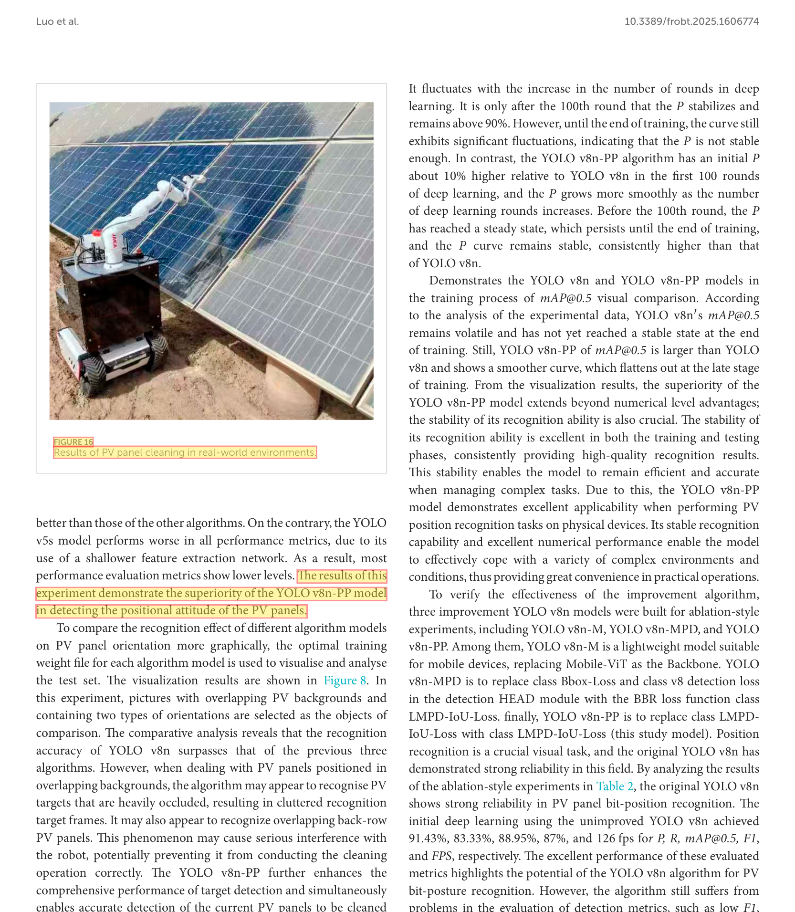  Chú thích: Trang 17 (p. 17), Hình 16 - Ảnh thực tế nguyên mẫu xe robot di động bánh xích tích hợp camera và chổi lau quét mặt tấm pin (Thị giác: ✓, Làm sạch: ✓).  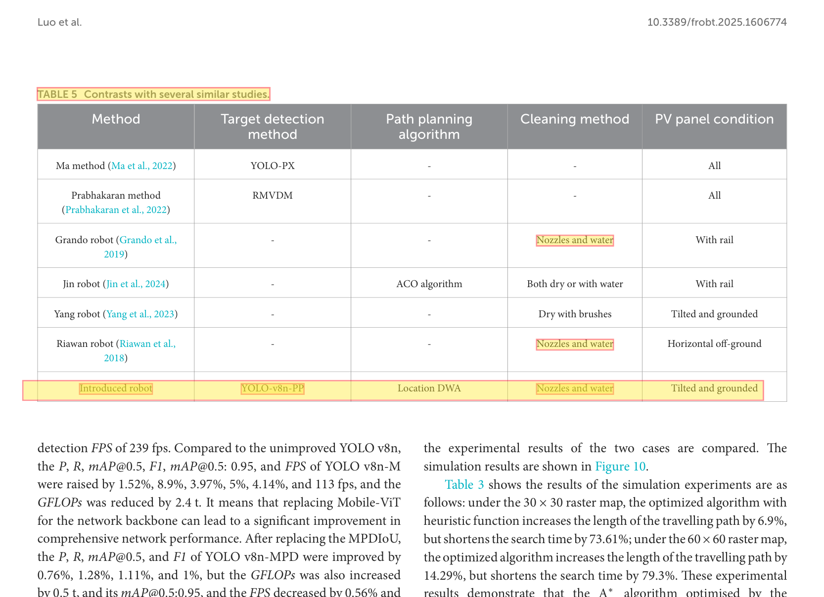  Chú thích: Trang 18 (p. 18), Bảng 5 - Đối chuẩn xác nhận robot nhận diện vùng bụi toàn khung để điều hướng; công trình không phân vùng 32 ô định lượng (NR), không dùng PLC công nghiệp (NR) và không đo công suất tại chỗ (NR).
[11] | Mục 1 (Tổng quan giải pháp):  “Các giải pháp tự động hiện nay chia thành bốn hướng chính: cảm biến quang học [9]; cơ cấu làm sạch cơ học [10]–[12]; học máy dự báo trên dữ liệu điện – môi trường [13]; và thị giác máy tính kết hợp học sâu [14], [15].” | ĐOẠN 1 (Title & Highlights, ScienceDirect Elsevier, 2026):  “Review of key technologies and development trends of photovoltaic panel cleaning robots”  Highlights:  • PV performance degradation mechanisms are analyzed to establish cleaning necessity.  • Comparative study on PV cleaning robot structures and cleaning units.  • Summarized and compared core functional modules of PV cleaning robots.  • Proposed future intelligence trends with cross-domain tech integration.  ĐOẠN 2 (Abstract, Applied Energy, vol. 411, p. 127642):  “Studies have shown that when the dust deposition reaches approximately 10g/m2, the output power of the modules can drop by roughly 15%–34%... while photovoltaic cleaning robots have demonstrated the potential to improve module performance, their intelligence level and adaptability to complex scenarios still have significant shortcomings. Future technological evolution needs to focus on stronger environmental perception, higher autonomous decision-making capabilities, and more sophisticated system coordination mechanisms...” | W. Ji, M. Wang, H. Fang, K. Wu, X. Wang, and B. Xu (2026)  Appl. Energy, vol. 411, p. 127642.  Link trực tiếp:  DOI: 10.1016/j.apenergy.2026.127642 | 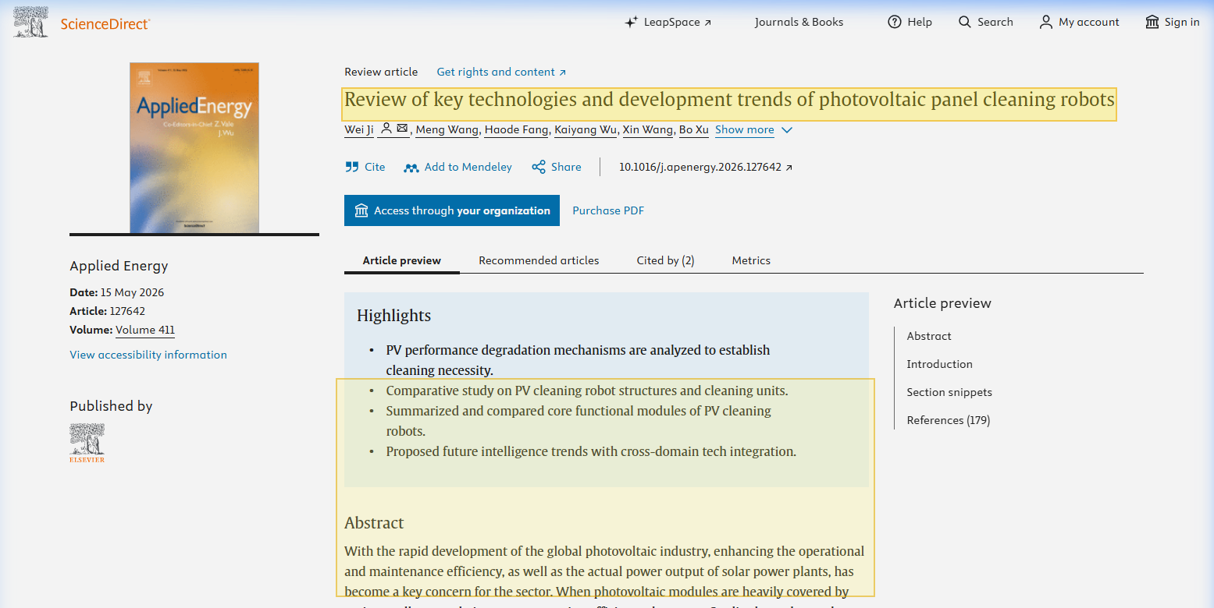  Chú thích: Trang xuất bản ScienceDirect, Tạp chí Applied Energy (Vol. 411, 2026, Article 127642, Elsevier) của Wanlin Ji et al. - Tổng quan công nghệ và xu hướng phát triển của robot làm sạch pin PV.  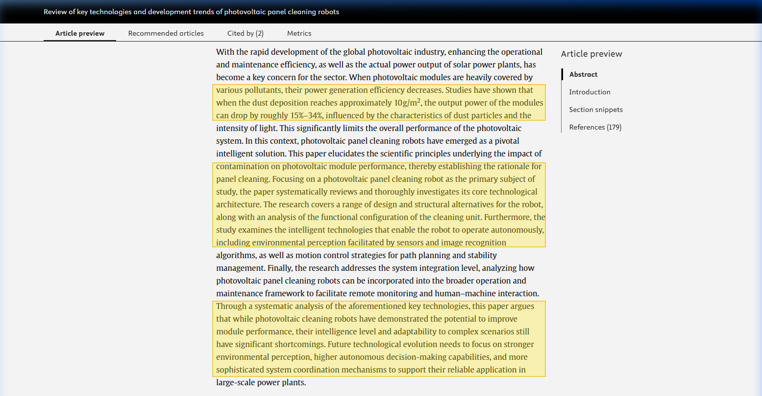  Chú thích: Toàn văn Tóm tắt (Abstract) trên ScienceDirect minh chứng bụi bám làm suy giảm 15%–34% sản lượng điện và phân tích các cơ cấu làm sạch cơ học hiện đại.
[12] | Bảng 1 (Bảng đối chuẩn, Trang 2) & Mục 1 (Tổng quan giải pháp):  “Yang et al. (2023) [12] Robot bánh xích tự hành  (Thị giác: NR | Phân vùng: NR | Cơ cấu làm sạch: ✓ | ĐK công nghiệp: NR | Kiểm chứng: NR | Đo P: NR)”  Mục 1 (Tổng quan giải pháp): “...cơ cấu làm sạch cơ học [10]–[12];...” | ĐOẠN 1 (Title & Abstract, MDPI Applied Sciences, vol. 13, 6967, 2023):  “Research on mechanism design and kinematic characteristics of self-propelled photovoltaic cleaning robot  Abstract: A hydraulic drive-based self-propelled photovoltaic panel cleaning robot was developed... The robot has the characteristics of the crawler wheel drive, rear-wheel-independent turning and three-point-independent suspension design... The kinematics model of the upper arm structure equipped with the end cleaning device was built...”  ĐOẠN 2 (Section 2 & Figure 1 & Figure 2, p. 3):  “Figure 1. Three-dimensional design of cleaning robot... Figure 2. Robot cleaning operation. (Track driven walking, Front wheel suspension cylinder, Rear wheel steering, Rear wheel suspension).” | J. Yang, X. Zhao, Y. Gao, R. Guo, and J. Zhao (2023)  Appl. Sci., vol. 13, no. 12, p. 6967.  Link trực tiếp:  DOI: 10.3390/app13126967 | 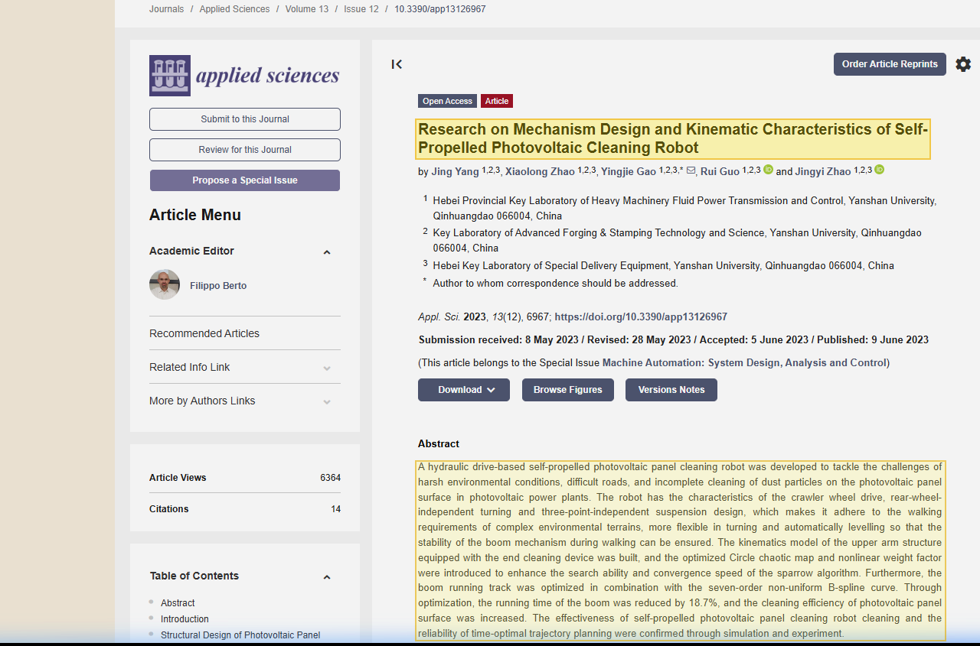  Chú thích: Trang xuất bản MDPI, Tạp chí Applied Sciences (Vol. 13, Issue 12, Article 6967, 2023) của Jing Yang et al. - Thiết kế cơ cấu robot làm sạch pin tự hành dẫn động bánh xích.  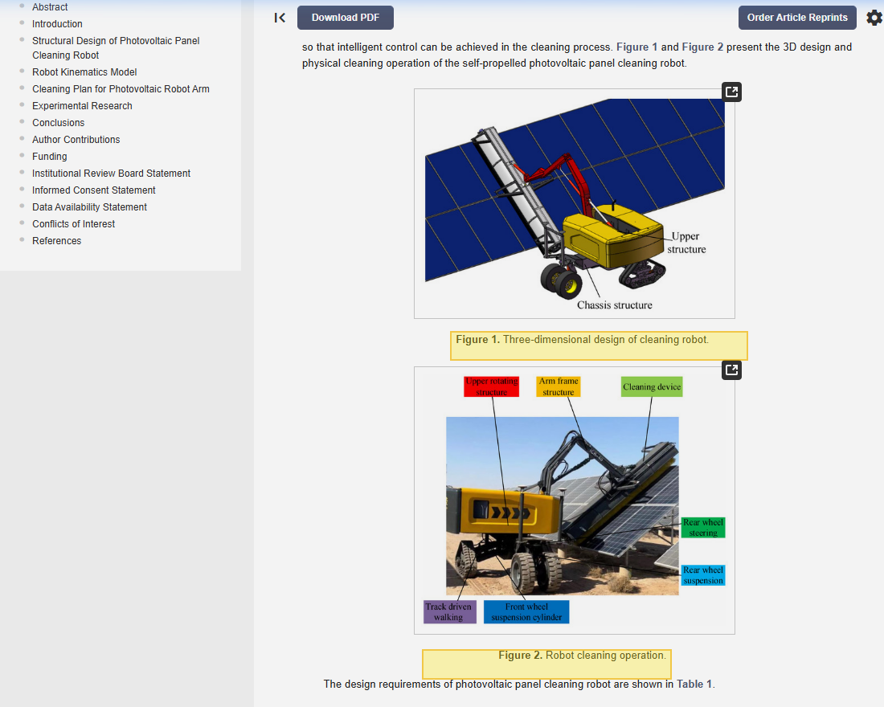  Chú thích: Bản vẽ thiết kế 3D (Hình 1) và Ảnh chụp thực địa (Hình 2) trong bài báo của Yang et al. (2023) - Minh chứng nguyên mẫu robot bánh xích tự hành (Làm sạch: ✓); không thị giác (NR), không phân vùng (NR), không dùng PLC (NR) và không đo P (NR).
[13] | Bảng 1 (Bảng đối chuẩn, Trang 2) & Mục 1 (Tổng quan giải pháp):  “Hossain et al. (2025) [13] Phun nước áp lực  (Thị giác: NR | Phân vùng: NR | Cơ cấu làm sạch: ✓ | ĐK công nghiệp: NR | Kiểm chứng: NR | Đo P: ✓)”  Mục 1 (Tổng quan giải pháp): “...học máy dự báo trên dữ liệu điện – môi trường [13];...” | ĐOẠN 1 (Title & Highlights, ScienceDirect Elsevier, 2025):  “Enhancing solar panel performance: A machine learning approach to dust detection and automated water sprinkle-based cleaning strategy”  Highlights:  • Numerical machine learning approach for detecting dust on solar PV panels.  • Incorporating both electrical and environmental parameters to train ML models.  • Design of an automated water sprinkler-based cleaning system using GSM module.  ĐOẠN 2 (Abstract, Solar Energy, vol. 287, p. 113240):  “Several ML classifiers have been implemented and their performance are evaluated, with the best performing model Artificial Neural Network (ANN) achieving the highest accuracy of 98.11%. Upon dust detection by the ML model, the water sprinkler cleaning system gets wirelessly activated... restores dusty PV module efficiency to match to that of the clean module (14.87%).” | S. Hossain, A. M. Arika, I. N. Fahim, J. Uddin, A. Ahmed, H. J. Apon, and M. A. Hoque (2025) “Enhancing solar panel performance: A machine learning approach to dust detection and automated water sprinkle-based cleaning strategy,” Sol. Energy, vol. 287, p. 113240.  Link trực tiếp: DOI: 10.1016/j.solener.2025.113240 | 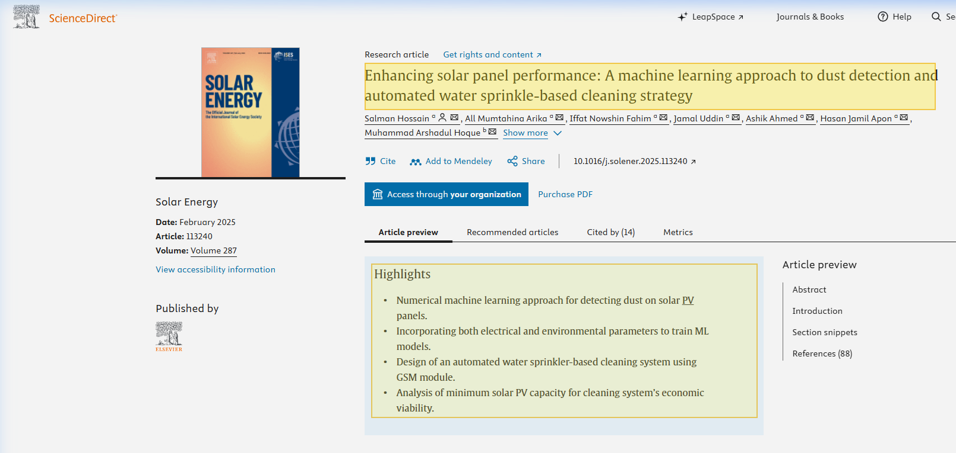  Chú thích: Trang xuất bản ScienceDirect, Tạp chí Solar Energy (Vol. 287, 2025, Article 113240) của Salman Hossain, All Mumtahina Arika et al. - Nghiên cứu hệ thống phun nước áp lực làm sạch pin PV dựa trên học máy (Phun nước: ✓).  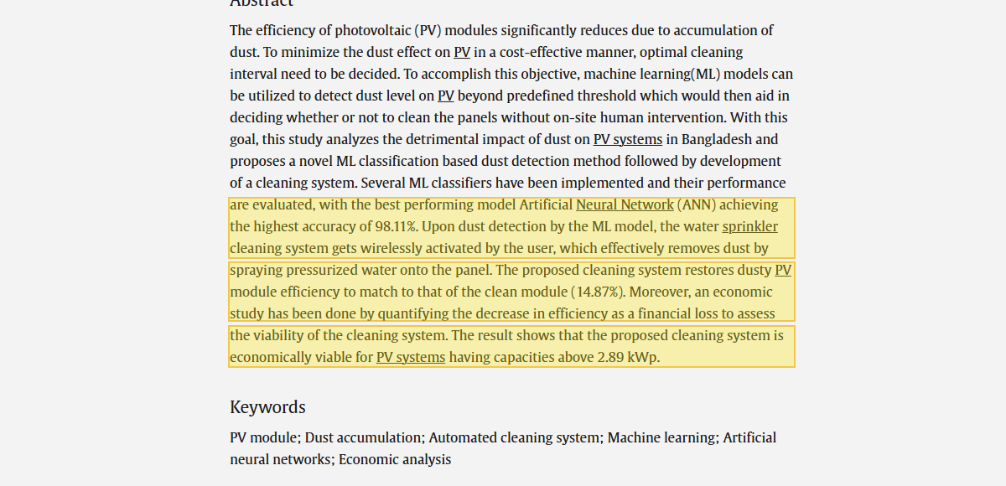  Chú thích: Toàn văn Tóm tắt (Abstract) trên ScienceDirect - Mô hình ANN phân loại bụi trên dữ liệu điện và môi trường điều khiển phun nước tự động; không có thị giác máy chia lưới (NR), không dùng PLC (NR) và có đo khôi phục hiệu suất quang điện (Đo P: ✓).
[14] | Bảng 1 (Bảng đối chuẩn, Trang 2) & Mục 1 (Tổng quan giải pháp):  “Fang et al. (2024) [14] Mạng DGImNet  (Thị giác: ✓ | Phân vùng chia lưới: ✓ | Cơ cấu làm sạch: NR | ĐK công nghiệp: NR | Kiểm chứng: NR | Đo P: NR)”  Mục 1 (Tổng quan giải pháp): “...thị giác máy tính kết hợp học sâu [14], [15].” | ĐOẠN 1 (Title & Highlights, ScienceDirect Elsevier, 2024):  “DGImNet: A deep learning model for photovoltaic soiling loss estimation based on dust grid images”  Highlights:  • Build a model using images and time-series features to estimate PV soiling loss.  • Proposed model is light-weighted and capable of running on edge computing devices.  ĐOẠN 2 (Abstract, Applied Energy, vol. 376, Part B, p. 124335):  “DGImNet, a PVSL estimation model utilizing both PV panel images and time series environmental factors (TSEFs), is proposed. DGImNet takes a PV panel image and TSEFs of 50 continuous time points to estimate the PVSL... is able to run on edge computing devices and be employed for real-time PVSL estimation tasks in actual PV power stations.” | M. Fang, W. Qian, T. Qian, Q. Bao, H. Zhang, and X. Qiu (2024)  Appl. Energy, vol. 376, Part B, p. 124335.  Link trực tiếp:  DOI: 10.1016/j.apenergy.2024.124335 | 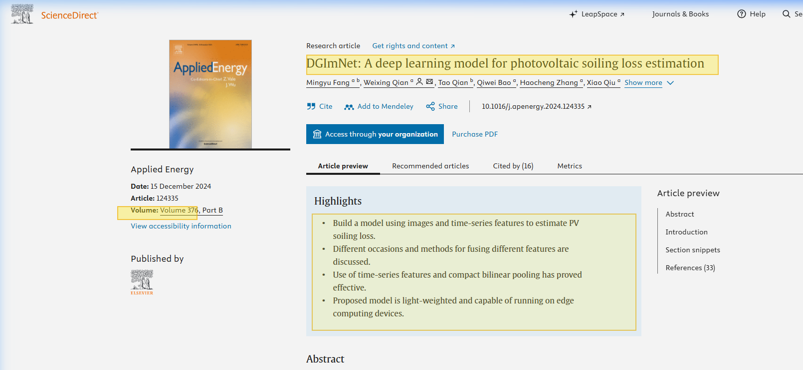  Chú thích: Trang xuất bản ScienceDirect, Tạp chí Applied Energy (Vol. 376, Part B, 2024, Article 124335, Elsevier) của Mingyu Fang et al. - Mô hình học sâu DGImNet phân tích ảnh chia lưới bụi để ước lượng tổn hao bám bụi (Thị giác: ✓, Phân vùng: ✓).  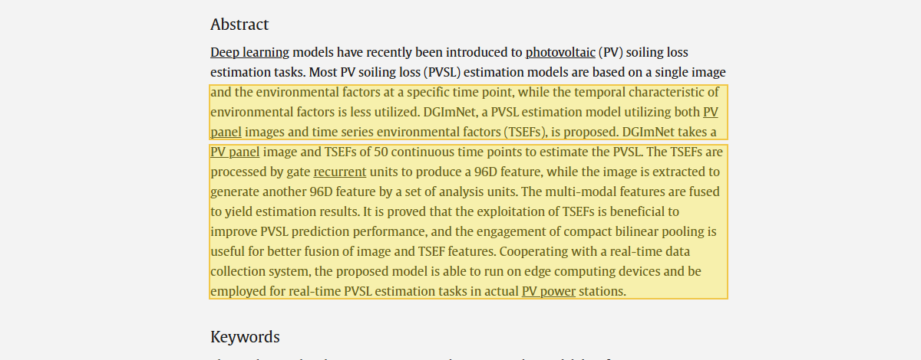  Chú thích: Toàn văn Tóm tắt (Abstract) trên ScienceDirect - Xác nhận mô hình DGImNet triển khai trên thiết bị tính toán biên; không tích hợp cơ cấu làm sạch (NR), không điều khiển bằng PLC (NR) và không đo công suất trực tiếp (NR).
[15] | Bảng 1 (Bảng đối chuẩn, Trang 2) & Mục 1 (Tổng quan giải pháp):  “El Karch et al. (2024) [15] YOLOv8 Jetson  (Thị giác: ✓ | Phân vùng chia lưới: NR | Cơ cấu làm sạch: NR | ĐK công nghiệp: NR | Kiểm chứng: NR | Đo P: NR)”  Mục 1 (Tổng quan giải pháp): “...thị giác máy tính kết hợp học sâu [14], [15].” | ĐOẠN 1 (Title & Abstract, ISI Journal, vol. 29, no. 5, 2024):  “AI-Based Smart Real-Time PV Panels Soiling Recognizing System Using Deep Neural Network Framework on NVIDIA Jetson Nano Embedded GPU  Abstract: This research paper introduces a novel solution by integrating the YOLOv8 Deep Neural Network with advanced image processing techniques for dust and soiling classification... Our approach was implemented on the NVIDIA Jetson Nano platform... With an accuracy rate exceeding 90%, our system effectively detects dirt and dust in various scenarios.”  ĐOẠN 2 (Section 2 & Section 2.1, pp. 1688-1689):  “2. Methodology and Materials: The proposed system uses two distinct methods to identify soiling and detect dust layers... One method relies on the deep learning algorithm YOLOv8...” | H. El Karch, R. El Gouri, Y. Natij, M. Benally, and A. Mezouari (2024)  Ingénierie des Systèmes d’Information, vol. 29, no. 5, pp. 1687–1699.  Link trực tiếp:  DOI: 10.18280/isi.290503 | 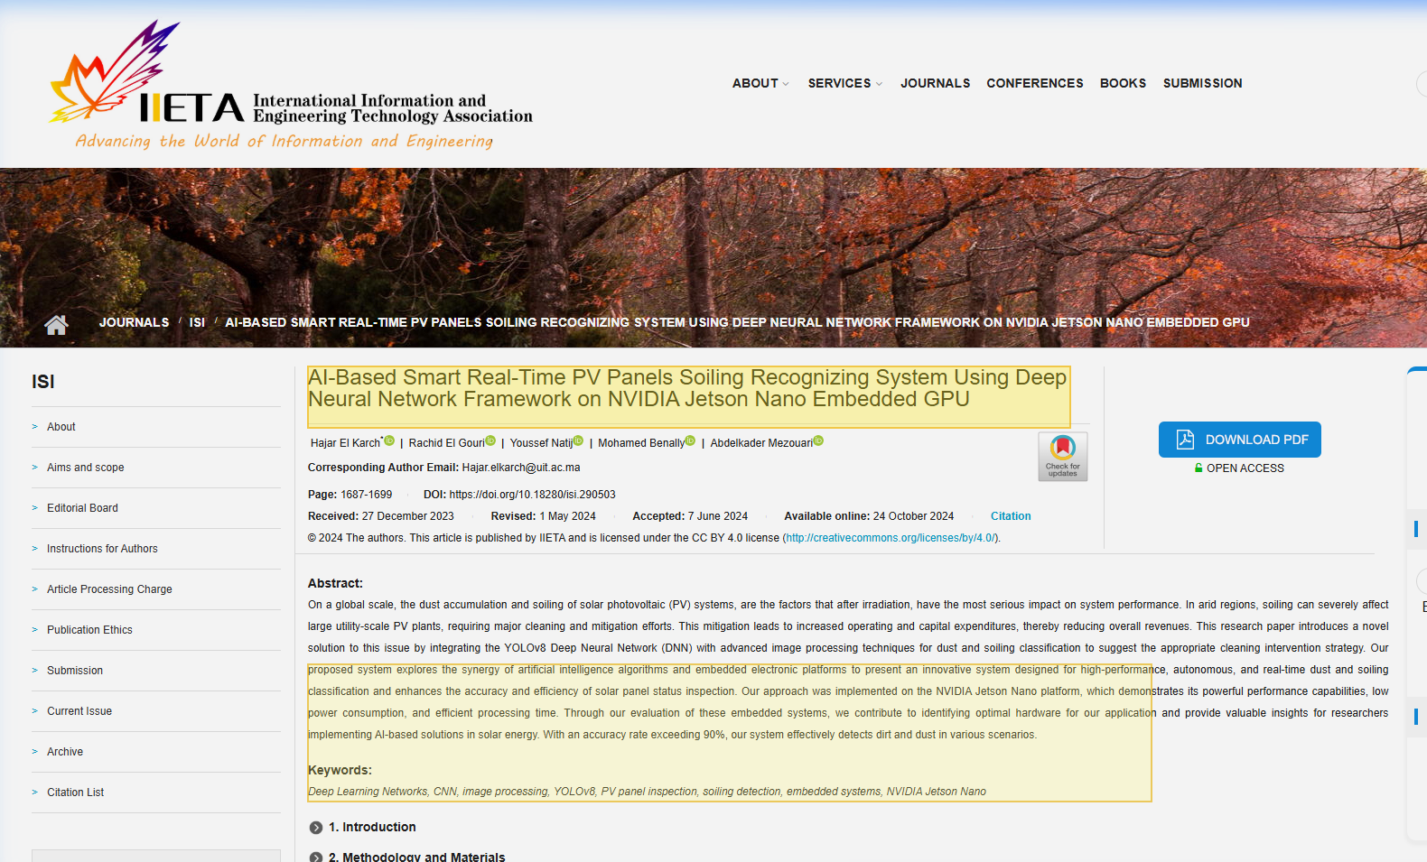  Chú thích: Trang xuất bản IIETA, Tạp chí Ingénierie des Systèmes d'Information (Vol. 29, No. 5, 2024, pp. 1687–1699) của Hajar El Karch et al. - Ứng dụng YOLOv8 trên GPU nhúng NVIDIA Jetson Nano nhận diện phân loại bám bẩn với độ chính xác >90% (Thị giác: ✓ | Phân vùng chia lưới: NR).  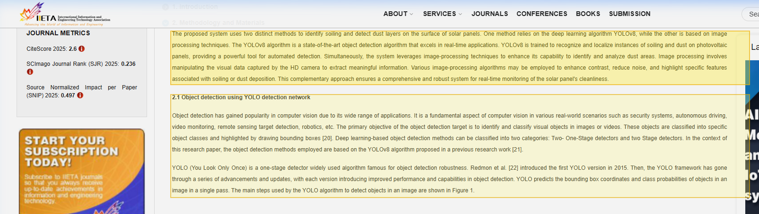  Chú thích: Phương pháp luận và Kiến trúc mạng YOLOv8 (Mục 2 & 2.1) - Định vị vùng bám bẩn toàn khung bằng hộp bao (bounding box); công trình thuần giám sát AI biên, không phân vùng chia lưới cố định (NR), không có cơ cấu làm sạch (NR), không PLC (NR), không đo công suất (NR).
[16] | Mục 2.4 (Kiến trúc mô hình):  “Chuỗi AI gồm YOLOv8n-Seg [16] (6,8 MB, 100 chu kỳ) định vị viền và nắn phối cảnh về khung 896 × 1792 px...” | ĐOẠN 1 (Ultralytics YOLOv8 Documentation - Overview & Features, 2023):  “Explore Ultralytics YOLOv8: Released January 2023. Proven and widely adopted with extensive community support. Introduced the unified Python API and CLI that became the Ultralytics standard. Building upon previous YOLO versions, YOLOv8 introduced new features and optimizations that make it an ideal choice for object detection and instance segmentation tasks.”  ĐOẠN 2 (Official Performance Metrics Table - Instance Segmentation COCO):  “Model: YOLOv8n-seg | size (pixels): 640 | mAP_mask (50-95): 30.5 | Speed CPU ONNX (ms): 96.1 | params (M): 3.4 | FLOPs (B): 12.0” | G. Jocher, A. Chaurasia, and J. Qiu (2023)  “Ultralytics YOLOv8,” Version 8.0.0.  Link trực tiếp:  Kho mã nguồn Ultralytics GitHub | 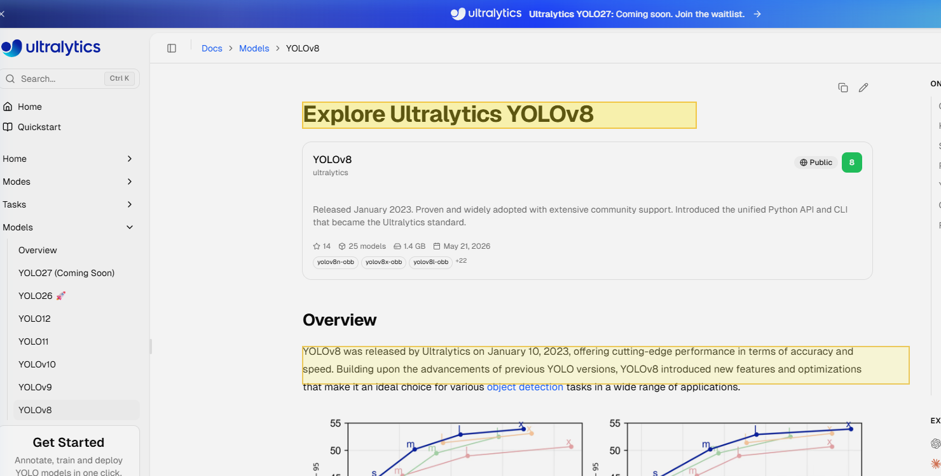  Chú thích: Cổng tài liệu kỹ thuật chính thức Ultralytics YOLOv8 Docs (Phiên bản v8.0.0, Ultralytics Inc., 2023) - Tổng quan kiến trúc mạng YOLOv8 hỗ trợ phát hiện đối tượng và phân đoạn cá thể (instance segmentation).  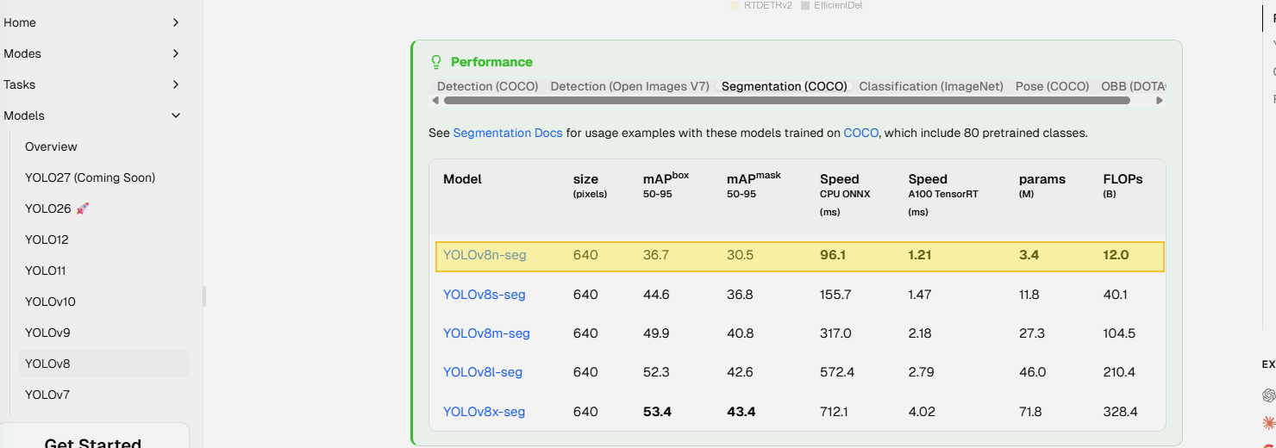  Chú thích: Bảng thông số hiệu năng phân đoạn cá thể (Segmentation COCO) trên tài liệu chính thức Ultralytics - Mô hình YOLOv8n-seg có kiến trúc thu nhỏ với 3,4 triệu tham số (3.4M params), làm cơ sở cho mô hình phân đoạn viền pin của đề tài.
[17] | Mục 2.4 (Huấn luyện mô hình):  “...EfficientNet-B0 [17] huấn luyện 15 chu kỳ (Adam, LR = 0,001)...” | ĐOẠN 1 (Title, Abstract & Figure 1, ICML 2019 / PMLR 97):  “EfficientNet: Rethinking Model Scaling for Convolutional Neural Networks  Mingxing Tan, Quoc V. Le (Google Brain)  Abstract: In this paper, we systematically study model scaling and identify that carefully balancing network depth, width, and resolution can lead to better performance. Based on this observation, we propose a new scaling method that uniformly scales all dimensions using a simple yet highly effective compound coefficient...  Figure 1: EfficientNet-B0 achieves 76.3% top-1 accuracy with only 5.3M parameters, significantly outperforming conventional ConvNets while being much smaller and faster.”  ĐOẠN 2 (Table 1: EfficientNet-B0 Baseline Network, p. 6109):  “Table 1. EfficientNet-B0 baseline network (MBConv blocks, 224x224 input resolution, 5.3M parameters).” | M. Tan and Q. V. Le (2019)  “EfficientNet: Rethinking model scaling for convolutional neural networks,” in Proc. ICML 2019, PMLR 97, pp. 6105–6114.  Link trực tiếp:  Bản thảo gốc ICML 2019 / arXiv:1905.11946 | 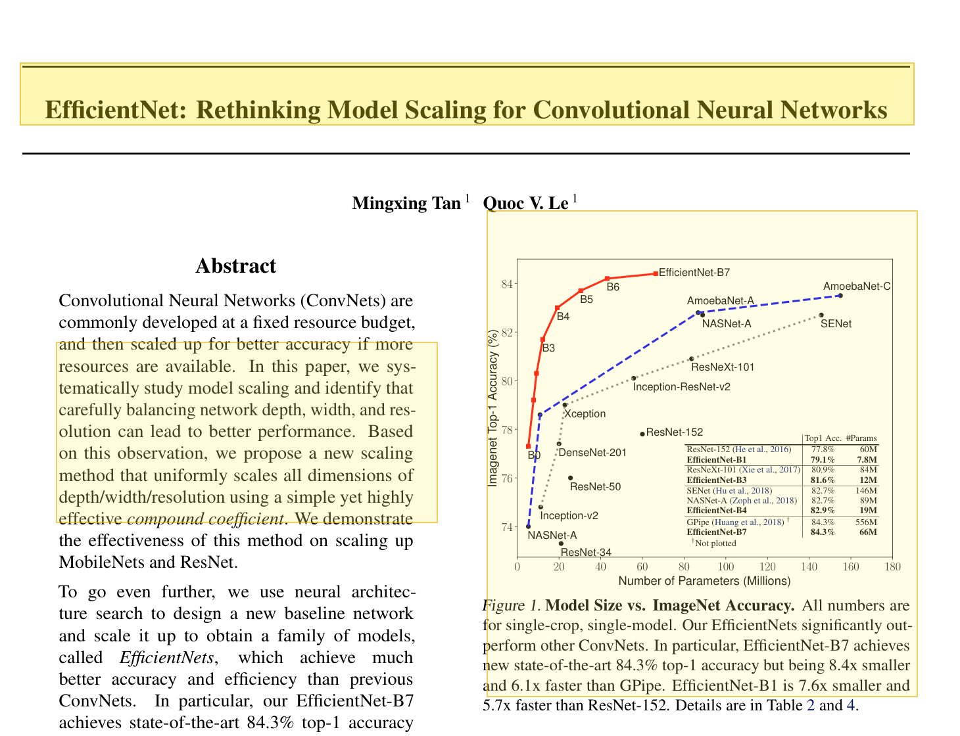  Chú thích: Trang 1 kỷ yếu hội nghị quốc tế ICML 2019 (PMLR 97) của Mingxing Tan và Quoc V. Le (Google Brain) - Giới thiệu kiến trúc EfficientNet tối ưu hóa tỷ lệ mạng nơ-ron, mô hình EfficientNet-B0 đạt độ chính xác cao chỉ với 5,3 triệu tham số (5.3M params).  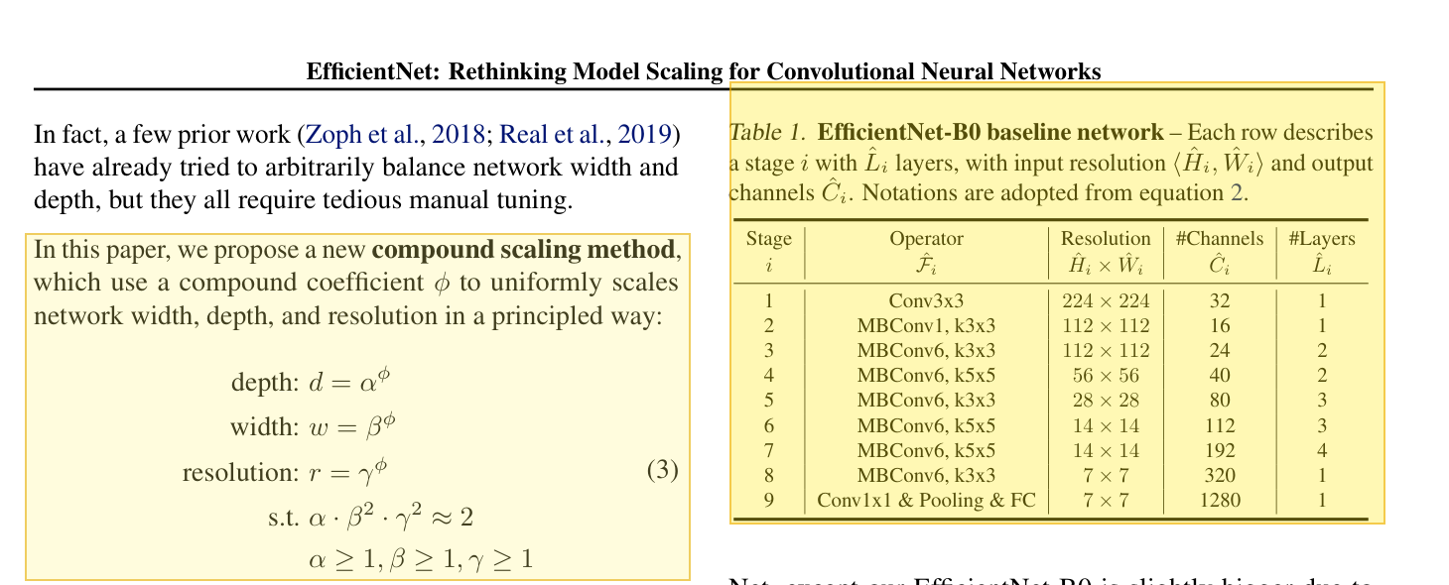  Chú thích: Công thức mở rộng tích hợp Compound Scaling (Equation 3) và Bảng kiến trúc mạng cơ sở EfficientNet-B0 (Table 1) - Minh chứng cấu trúc khối MBConv và kích thước đầu vào 224×224 px, làm cơ sở lý thuyết cho việc phân loại định lượng mức độ bám bẩn Cdirty trên 32 ô lưới.
[18] | Mục 2.5 (Điều khiển chu trình PLC):  “PLC S7-1200 CPU 1214C [18] điều khiển chu trình theo máy trạng thái hữu hạn.” | ĐOẠN 1 (Siemens SiePortal SIOS - S7-1200 Programmable Controller System Manual, Entry ID: 109977302):  “SIMATIC S7-1200 Programmable controller System manual. Entry type: Manual, Entry ID: 109977302, Edition: 2024, Document ID: A5E02486680-AQ. Automation Technology > Automation Systems > SIMATIC > PLC > S7-1200 > Central processing units > CPU 1214C.”  ĐOẠN 2 (Technical Specifications > CPU 1214C > Table: Performance):  “CPU 1214C DC/DC/DC | Article number: 6ES7214-1AG40-0XB0  Type of instruction: Boolean | Execution speed: 0.08 µs/instruction  Type of instruction: Move Word | Execution speed: 0.137 µs/instruction  Type of instruction: Real Math | Execution speed: 1.48 µs/instruction  Note: Performance times are for the fastest instructions in this category and error-free programs.” | Siemens AG (2024)  SIMATIC S7-1200 Programmable Controller System Manual  Siemens Industry Online Support (SIOS), Entry ID: 109977302.  Link trực tiếp:  Cổng thông tin kỹ thuật SIOS Siemens | 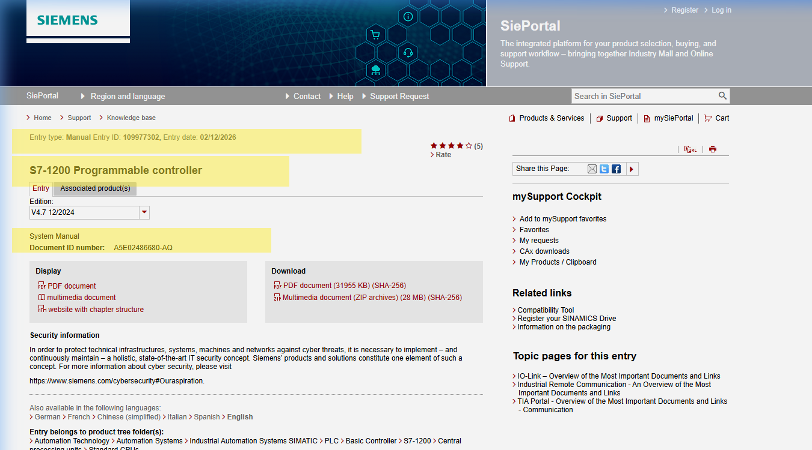  Chú thích: Trang danh mục kỹ thuật chính thức Siemens SiePortal SIOS - Sổ tay hệ thống SIMATIC S7-1200 Programmable Controller System Manual (Entry ID: 109977302, Edition 12/2024) - Xác nhận nền tảng phần cứng CPU 1214C, tốc độ thực thi chỉ lệnh logic (0,08 µs/lệnh) và giao diện kết nối Ethernet công nghiệp. Các ngưỡng công nghệ (Ctrigger, Cverify) và thuật toán máy trạng thái FSM là giải pháp thiết kế riêng của nhóm nghiên cứu, không thuộc quy định của sổ tay phần cứng.  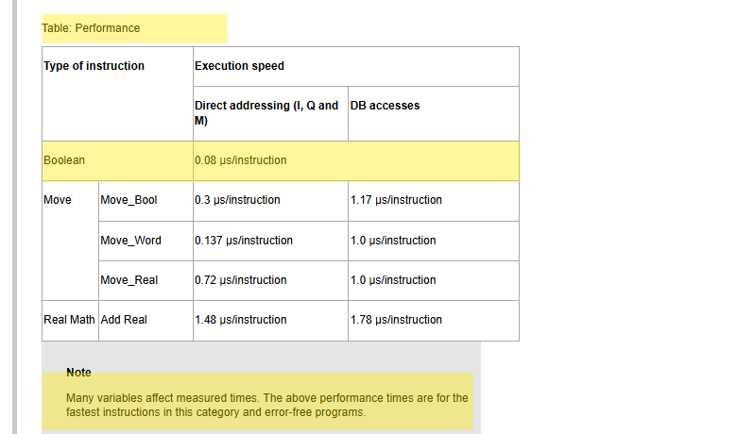  Chú thích: Bảng thông số hiệu năng xử lý (Table: Performance) của CPU 1214C trích từ Sổ tay kỹ thuật Siemens - Tốc độ thực thi chỉ lệnh logic Boolean đạt 0,08 µs/lệnh, là nền tảng phần cứng bảo đảm CPU thực thi nhanh chóng các tác vụ điều khiển logic.
[19] | Mục 2.5 (Điều khiển chu trình PLC):  “Máy tính biên gửi cờ qua Snap7 [19] (cổng 102) để kích hoạt chu trình tương ứng...” | ĐOẠN 1 (Snap7 Documentation - Siemens communications > S7 Protocol & Protocols Encapsulation):  “S7 Protocol is the backbone of Siemens communications, its Ethernet implementation relies on ISO TCP (RFC1006) which, by design, is block oriented. Each block is named PDU (Protocol Data Unit)... S7 Protocol is Function oriented, every telegram is the 'payload' part of the underlying protocol.  (Protocols Encapsulation: S7 Telegram -> ISO on TCP -> TCP/IP over Port 102).”  ĐOẠN 2 (Snap7 Library API > Client API > Data I/O functions):  “Data I/O functions allow the Client to exchange data with a PLC:  Cli_DBRead: Reads a part of a DB from a PLC.  Cli_DBWrite: Writes a part of a DB into a PLC.” | D. Nardella (2021)  Snap7: An Open Source Multi-platform Ethernet S7 Communication Suite  SourceForge Project Documentation, Version 1.4.2.  Link trực tiếp:  Tài liệu kỹ thuật Snap7 SourceForge | 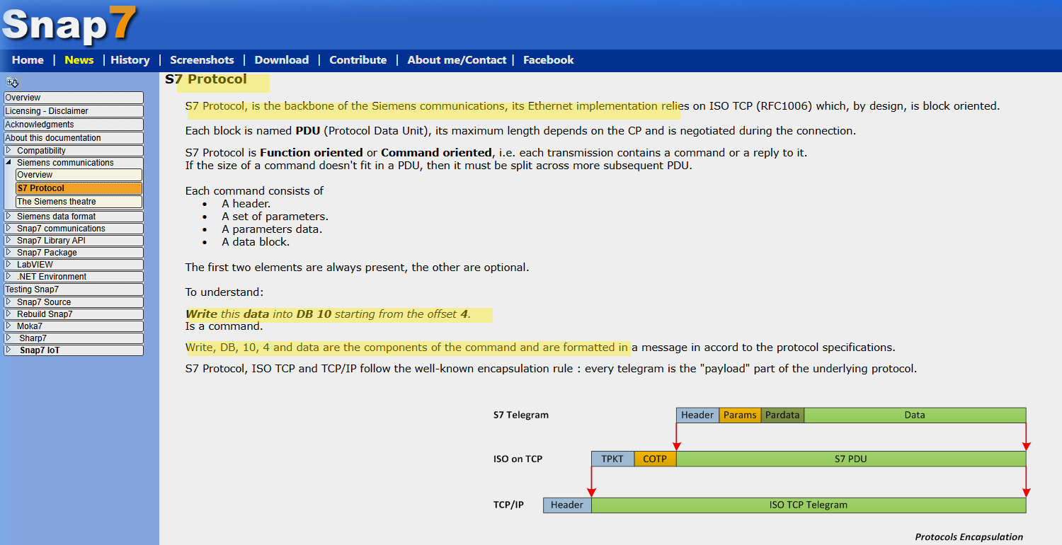  Chú thích: Tài liệu kỹ thuật chính thức Snap7 Documentation (snap7.sourceforge.net) - Đặc tả thư viện Snap7 giao tiếp giao thức S7 Protocol trên nền tảng ISO on TCP (RFC 1006, cổng 102) và sơ đồ đóng gói bức điện S7 Telegram.  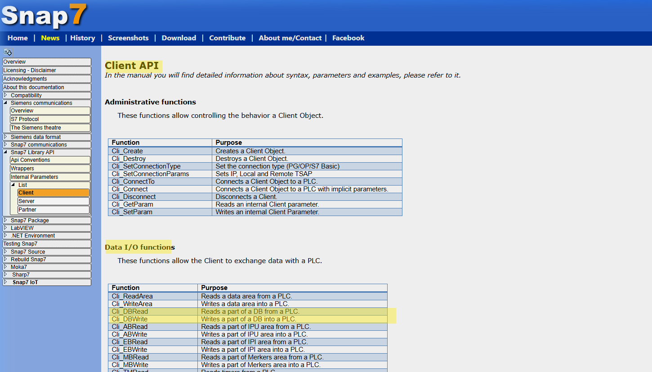  Chú thích: Bảng chỉ mục hàm Client API (Mục Data I/O functions) - Hai hàm Cli_DBRead và Cli_DBWrite của thư viện Snap7 cho phép đọc ghi dữ liệu trực tiếp với khối Data Block DB1 của PLC S7-1200 qua kết nối Ethernet TCP/IP.
[20] | Mục 3.5 (Giám sát SCADA/IoT):  “Web SCADA và ứng dụng React Native (Hình 7) kết nối máy tính biên qua WebSocket [20], hiển thị điện áp, dòng điện, công suất tức thời và trạng thái làm sạch.” | ĐOẠN 1 (IETF RFC 6455 - Standards Track, December 2011, Title & Abstract, p. 1):  “Internet Engineering Task Force (IETF) I. Fette, Google, Inc.  Request for Comments: 6455 A. Melnikov, Isode Ltd.  Category: Standards Track December 2011  The WebSocket Protocol  Abstract: The WebSocket Protocol enables two-way communication between a client running untrusted code in a controlled environment to a remote host that has opted-in to communications from that code... The protocol consists of an opening handshake followed by basic message framing, layered over TCP.”  ĐOẠN 2 (Section 1.1 Background, p. 2):  “A simpler solution would be to use a single TCP connection for traffic in both directions. This is what the WebSocket Protocol provides. Combined with the WebSocket API, it provides an alternative to HTTP polling for two-way communication from a web page to a remote server... suitable for real-time user interfaces.” | I. Fette and A. Melnikov (2011)  "The WebSocket Protocol", Internet Engineering Task Force (IETF), RFC 6455.  Link trực tiếp:  DOI: 10.17487/RFC6455 (IETF Standards Track) | 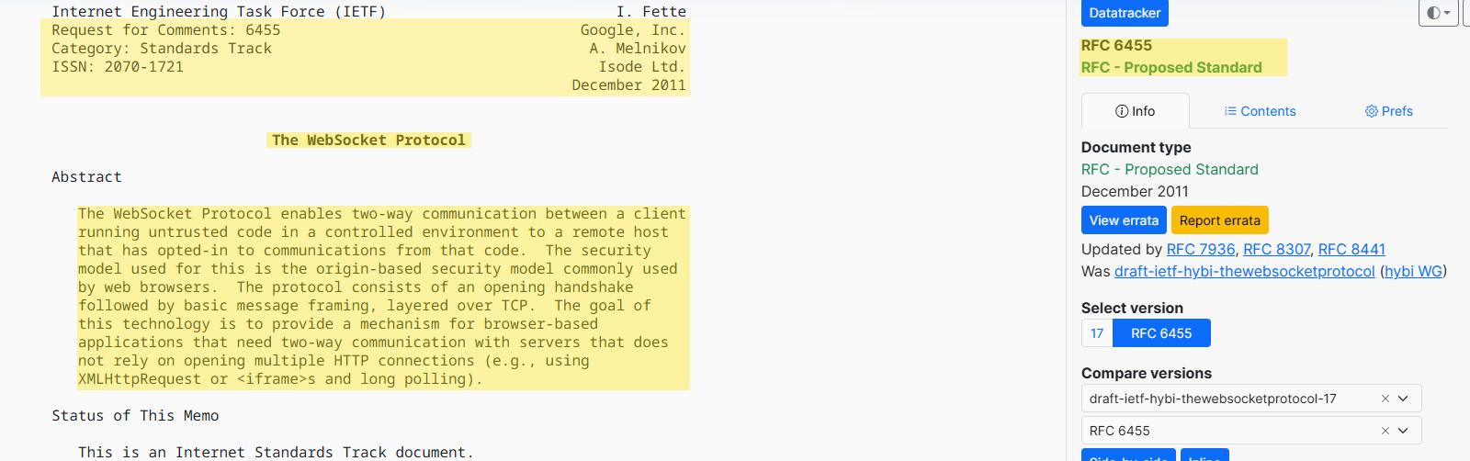  Chú thích: Tiêu chuẩn chính thức RFC 6455 trên cổng IETF Datatracker - Tiêu đề 'The WebSocket Protocol', các tác giả I. Fette (Google) và A. Melnikov (Isode), định nghĩa giao thức truyền thông hai chiều thời gian thực.  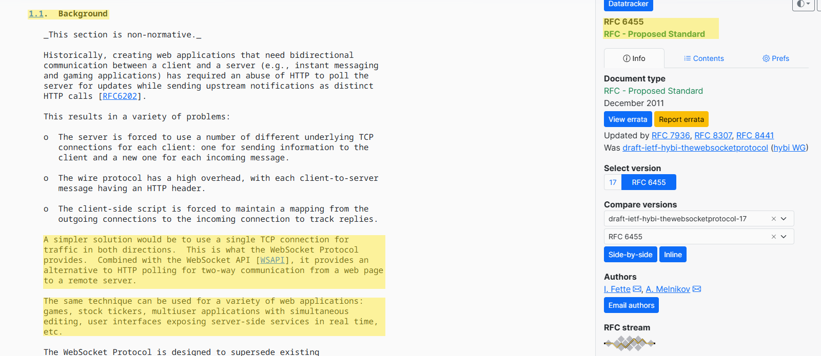  Chú thích: Phân mục 1.1 (Background) của RFC 6455 - Minh chứng nguyên lý sử dụng một kết nối TCP duy nhất cho truyền thông hai chiều thời gian thực phục vụ giao diện người dùng Web SCADA / ứng dụng di động.

